令和４年１０月３日
第４回 人権擁護施策推進審議会 資料①

大東市人権行政基本方針
（案）

大東市

目 次

はじめに 1
第１章 基本方針の策定にあたって 2
１ 基本方針策定の背景と趣旨 2
２ 国際的な動き 2
３ 国の動き 5
４ 大阪府の動き 7
５ 本市のこれまでの取組 7
６ 基本方針の位置づけ 10
第２章 基本的な考え方 11
１ 本市における人権行政の基本的考え方 11
２ 人権行政推進のための基本的認識と方向 12
第３章 人権問題の現状と取組の概要 15
１ 女性の人権 16
２ 子どもの人権 17
３ 高齢者の人権 19
４ 障害者の人権 20
５ 部落差別（同和問題） 21
６ 外国人の人権 22
７ 感染症等に関連する偏見や差別 24
８ インターネット上の人権侵害 25
９ 性的指向及び性自認を理由とする偏見や差別 26
10 その他の人権問題 28
第４章 人権行政の推進 31
１ 人権教育・啓発の推進 31
２ 相談・救済体制の充実 33
３ 人権行政推進のための体制 34
資料
１

はじめに

第１章 基本方針の策定にあたって

１ 基本方針策定の背景と趣旨

本市では、2001（平成13）年に策定した「第４次大東市総合計画」で示された目標達成のため、人権を確立・維持・発展させることと、互いに人権を尊重し合うまちづくりを推進することが不可欠であるとの考えのもと、２００５（平成１７）年に「大東市人権行政基本方針」を策定しました。
その基本方針も策定から１7年が経過し、これまで取り組んできた人権問題に加えて、新たな問題が生じる等、人権を取り巻く状況は、ますます多様化・複雑化しています。
「日本国憲法」が保障する「基本的人権」と「市民的権利・市民的自由（市民社会における権利と自由）」を、地域社会や市民生活の中で確立することが、自治体行政の目的であることを改めて認識するとともに、「自治体行政」がすなわち「人権行政」であるという「大東市人権行政基本方針」の理念を引き継ぎながら、本市のまちづくりの理念と方向性を示した大東市総合計画に即して、近年の人権を取り巻く現状を踏まえた基本方針の見直しを行います。

２ 国際的な動き

21世紀は「人権の世紀」といわれています。20世紀、人類は２度にわたり世界大戦を経験しました。多くの尊い生命を奪い、悲劇と破壊をもたらした２つの大戦への反省から、第二次大戦後、世界の人々の間に平和と人権の尊重を求める動きが高まります。そして、1948（昭和23）年、国際連合（以下「国連」という。）において、「差別撤廃・人権の確立が平和への基礎である」との考えに基づき、すべての人民と国とが達成すべき共通の基準として、「すべての人間が生まれながらにして、自由かつ平等であり、いかなる差別も受けない」ことが定められた「世界人権宣言」が採択されています。国連では、この宣言を実現するため、法的拘束力を持つ国際人権規約を採択し、その後も様々な分野における人権に関する諸条約を採択する等、国際的な人権保障の確立に努めています。

１９６９（昭和４４）年 | あらゆる形態の人種差別の撤廃に関する国際条約
１９８１（昭和５６）年 | 女子に対するあらゆる形態の差別の撤廃に関する条約
１９９０（平成２）年 | 児童の権利に関する条約
２００８（平成２０）年 | 障害者の権利に関する条約

１９９３（平成５）年に開催された世界人権会議において採択された「ウィーン宣言」及び「行動計画」では、人権が普遍的価値であることが確認され、「すべての人権の促進・保護は、国際社会の正当な関心事項であり、その政治的、経済的及び文化的制度の如何にかかわらず、国家の義務である」とされました。
また、１９９４（平成６）年の国連総会においては、１９９５（平成７）年からの１０年間を「人権教育のための国連１０年」とすることが決議され、２００５（平成１７）年から開始された「人権教育のための世界計画」は、現在も取組が進められています。
また、２０１５（平成２７）年の国連総会では、「持続可能な開発のための目標（ＳＤＧｓ）」が採択されました。ＳＤＧｓは、持続可能な世界を実現させるための１７の目標と１６９のターゲットで構成されており、「誰一人取り残さない」という考え方を基礎として、「すべての人々の人権を実現し、ジェンダー＊平等と、すべての女性と女児の能力強化を達成することをめざす」ことがその前文に明記されています。

【SDGｓ １７のゴール】
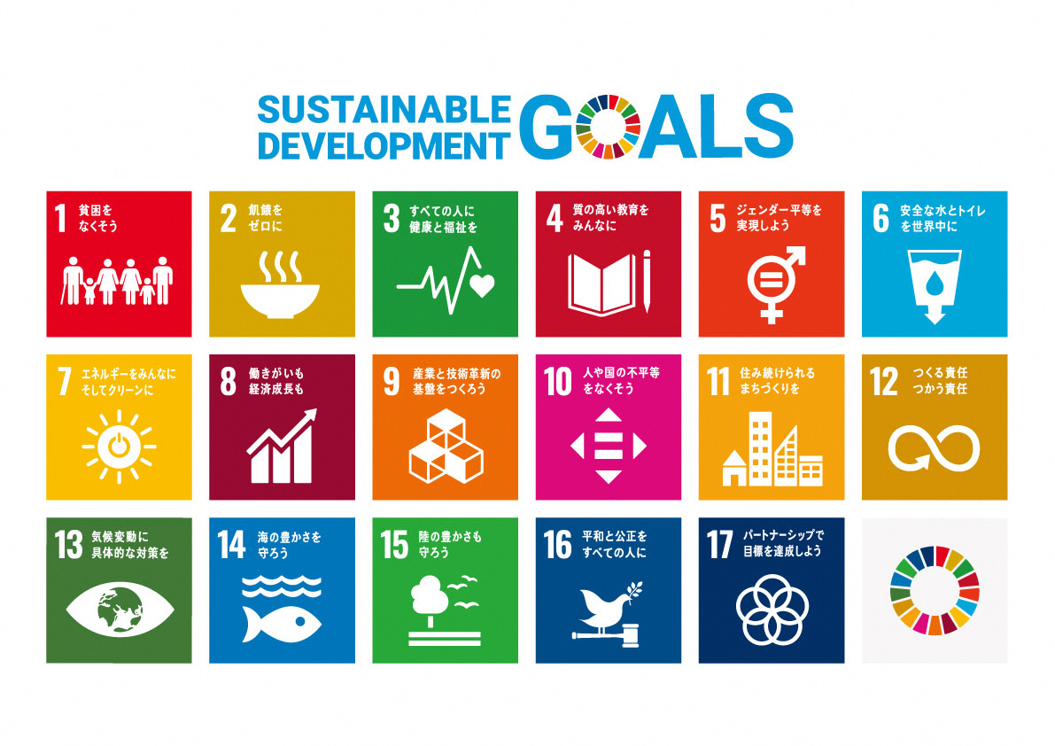

出典：国際連合広報センター

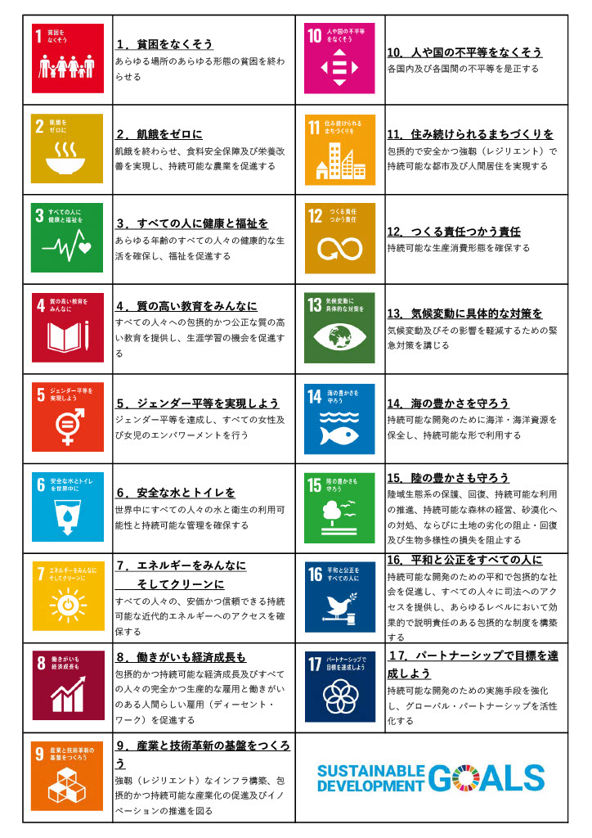

出典：国際連合広報センター

３ 国の動き

日本では、世界人権宣言に先立つ１９４７（昭和２２）年に、「国民主権」や「平和主義」とともに「基本的人権の尊重」を三大原理のひとつに掲げた「日本国憲法」が制定され、すべての人々の基本的人権は侵すことのできない権利として保障されることとなりました。
また、国内に存在する様々な人権問題に対し、基本法を制定し、解決に向けた取組が進められています。

１９７０（昭和４５）年 | 障害者基本法
１９９５（平成７）年 | 高齢社会対策基本法
１９９９（平成１１）年 | 男女共同参画社会基本法
２００4（平成１6）年 | 犯罪被害者等基本法
２００６（平成１８）年 | 自殺対策基本法

さらに、それぞれの人権問題において、早急に解決を図るべき問題への具体的な規定を盛り込んだ個別法が制定されました。主な個別法は次のとおりです。

１９６９（昭和４４）年 | 同和対策事業特別措置法（1982（昭和57）年失効）
1972（昭和47）年 | 雇用の分野における男女の均等な機会及び待遇の確保等に関する法律（男女雇用機会均等法）
1982（昭和57）年 | 地域改善対策特別措置法（1987（昭和62）年失効）
1987（昭和62）年 | 地域改善対策特定事業に係る国の財政上の特別措置に関する法律（地対財特法） （2002（平成14年）失効）
２０００（平成１２）年 | 児童虐待の防止等に関する法律（児童虐待防止法）
 | 人権教育及び人権啓発の推進に関する法律
 | ストーカー行為等の規制等に関する法律（ストーカー規制法）
２００１（平成１３）年 | 配偶者からの暴力の防止及び被害者の保護等に関する法律（配偶者暴力防止法（DV防止法））
2003（平成15）年 | 性同一性障害者の性別の取扱いの特例に関する法律
２００５（平成17）年 | 高齢者虐待の防止、高齢者の養護者に対する支援等に関する法律（高齢者虐待防止法）
２００６（平成18）年 | 拉致問題その他北朝鮮当局による人権侵害問題への対処に関する法律
 | 高齢者、障害者等の移動等の円滑化の促進に関する法律（バリアフリー法）
2008（平成20）年 | ハンセン病問題の解決の促進に関する法律
２０１１（平成2３）年 | 障害者虐待の防止、障害者の養護者に対する支援等に関する法律（障害者虐待防止法）
２０１３（平成25）年 | いじめ防止対策推進法
 | 子どもの貧困対策の推進に関する法律（子どもの貧困対策推進法）
 | 障害を理由とする差別の解消の推進に関する法律（障害者差別解消法）
 | 生活困窮者自立支援法
２０１５（平成２７）年 | 女性の職業生活における活躍の推進に関する法律（女性活躍推進法）
２０１６（平成２８）年 | 本邦外出身者に対する不当な差別的言動の解消に向けた取組の推進に関する法律（ヘイトスピーチ解消法）
 | 部落差別の解消の推進に関する法律（部落差別解消推進法）
2018（平成30）年 | 政治分野における男女共同参画の推進に関する法律
2019（平成３１）年 | アイヌの人々の誇りが尊重される社会を実現するための施策の推進に関する法律（アイヌ施策推進法）
20１９（令和元）年 | 改正労働施策の総合的な推進並びに労働者の雇用の安定及び職業生活の充実等に関する法律（パワーハラスメント防止法）
202１（令和3）年 | 育児休業、介護休業等育児又は家族介護を行う労働者の福祉に関する法律（育児介護休業法）
 | 教職員等による児童生徒性暴力等の防止等に関する法律（教員による児童生徒性暴力防止法）
2022（令和4）年 | 性をめぐる個人の尊厳が重んぜられる社会の形成に資するために性行為映像製作物への出演に係る被害の防止を図り及び出演者の救済に資するための出演契約等に関する特則等に関する法律（AV出演被害防止・救済法）

１９９７（平成９）年には、国連の「人権教育のための国連１０年」（１９９５～２００４年）を受けて、「『人権教育のための国連１０年』に関する国内行動計画」が策定され、国や地方自治体においても人権教育・啓発の積極的な取組が進められてきました。
２０００（平成１２）年には、人権教育及び人権啓発に関する施策の推進について、国や地方自治体、国民の責務を明らかにした「人権教育及び人権啓発の推進に関する法律」が施行され、この法律を具体化するため、２００２（平成１４）年に、「人権教育・啓発に関する基本計画」が策定されています。
また、2020（令和2）年には、バリアフリー法の改正により、「様々な心身の特性や考え方を持つすべての人々が、相互に理解を深めようとコミュニケーションをとり、支え合う『心のバリアフリー』」を推進する取組も進められています。
さらに、2023（令和5）年4月1日からは、国際条約である「児童の権利に関する条約」の精神にのっとり、子どもが個人として尊重され、その基本的人権が保障されるための基本的な理念を定めた「こども基本法」が施行されます。

４ 大阪府の動き

大阪府では、人権尊重の大切さを示すとともに、人権施策を進める枠組みをつくり、すべての人の人権が尊重される社会をめざして、１９９８（平成１０）年に「大阪府人権尊重の社会づくり条例」が制定されました。
同条例の具体化のために、２００１（平成１３）年に「大阪府人権施策推進基本方針」が策定されたことに続き、同方針が示す「人権意識の高揚を図るための施策」を総合的に推進するため、２００５（平成１７）年には「大阪府人権教育推進計画」が策定されています。
また、２０１５（平成２７）年には、差別解消について、府民の理解を深めることを目的とした「差別のない社会づくりのためのガイドライン～すべての人の人権が尊重される社会をめざして～」が策定され、人権教育や啓発の総合的な推進が図られています。
近年の取組としては、２０１９（令和元）年１０月に「大阪府性的指向及び性自認の多様性に関する府民の理解の増進に関する条例」が、同年１１月には「大阪府ヘイトスピーチ解消推進条例」が制定されました。
また、人権問題が多様化する中、２０１９（令和元）年には、「大阪府人権尊重の社会づくり条例」が改正され、府民と事業者に人権尊重の社会づくりに理解と協力を求める規定が設けられる等、各条例や計画は、国際的な潮流や時代の変遷とともに改正されています。

５ 本市のこれまでの取組

本市では、1992（平成4）年に、一人ひとりの人権意識を高め、人権尊重に徹するゆるぎない信念と決意を示す「差別撤廃・人権擁護都市」宣言を行うとともに、２００１（平成１３）年に施行した「大東市人権尊重のまちづくり条例」の目的にのっとり、人権に関わる様々な条例等を制定して、「すべての人の人権が尊重されるまちづくり」に取り組んでいます。

＜条例等＞
1992（平成4）年 | 「差別撤廃・人権擁護都市」宣言
２００１（平成１３）年 | 大東市人権尊重のまちづくり条例
2002（平成14）年 | 大東市同和行政基本方針
２００５（平成１７）年 | 大東市人権行政基本方針
２００６（平成１８）年 | 大東市自治基本条例  ※誰もが安心して住み続けられる大東市を創造することを目的とする
２００７（平成１９）年 | 大東市男女共同参画推進条例
大東市子ども基本条例
※すべての人が子どもの誕生や成長を喜び、支え合う社会を築くことを目的とする
２０１４（平成２６）年 | 大東市バリアフリー基本構想
２０１５（平成２７）年 | 大東市こころふれあう手話言語条例  ※手話の理解や普及、手話を使用しやすい環境づくりを行い、すべての市民が安心して暮らせる地域社会を実現することを目的とする
2021（令和3）年 | 大東市インターネット上の誹謗中傷等の防止及び被害者支援に関する条例

＜分野別計画＞
大東市地域福祉計画 | 大東市男女共同参画社会行動計画
大東市総合介護計画 | 大東市子ども・子育て支援事業計画
大東市障害者長期計画 | 大東市障害福祉計画 ほか
大東市自殺対策計画

＜人権啓発の取組＞
人権パネル展 | 憲法週間記念のつどい
地域集会 | 人権週間記念のつどい
親と子で平和を考えるつどい | 市民じんけん講座
ヒューマンコンサート | 人権啓発ステップ・アップ講座 ほか

分野別の計画においても、女性や子ども、高齢者、障害のある人、外国人、性的マイノリティ＊、こころの病等の人権問題に関する具体的施策を掲げて、取組を推進しています。
近年の人権の動向に対応する取組としては、新型コロナウイルス感染症に関する差別や偏見の防止を目的として、動画（「STOP！コロナ差別」）の作成・公開を行うほか、「シトラスリボンプロジェクト＊」への賛同を宣言する等、差別解消に向けた取組を行っています。
また、２０２１（令和３）年には、インターネットを介した誹謗中傷やプライバシー侵害等に対応するため、「大東市インターネット上の誹謗中傷等の防止及び被害者支援に関する条例」を施行しています。
本市の人権啓発は、行政と市民の協働により取組が進められており、広く市民を対象にした事業が企画・実施されています。

６ 基本方針の位置づけ

本市では、「大東市人権尊重のまちづくり条例」に基づき、すべての人の人権を尊重し、多様性を認め合い、それぞれの個性と能力を発揮できるまちづくりをめざしています。
ＳＤＧｓも、「誰一人取り残さない」「すべての人の人権を実現する」人権尊重の理念が基礎となっていることから、大東市総合計画において、ＳＤＧｓをまちづくりの考え方の土台として位置付けています。
このことから、本市は「人権尊重」の考え方をあらゆる政策の根幹に据えており、大東市人権行政基本方針は、その基軸となる方針です。

・憲法
・人権教育・啓発推進法
・人権教育・啓発に関する
基本計画 等
大東市人権行政基本方針
・人権尊重の社会づくり
条例
・人権施策推進基本方針
・人権教育推進計画 等
国
大東市総合計画
相互連携
各種個別計画等

整合
大阪府
相互連携
大東市

基本的人権の尊重
大東市人権尊重のまちづくり条例

SDGs

第２章 基本的な考え方

１ 本市における人権行政の基本的考え方

～一人ひとりの違いを受け入れ、あなたをあなたと認め、
私を私と認めあえる社会へ～

人権とは「人間の尊厳に基づいて各人がもっている固有の権利であり、社会を構成するすべての人々が個人としての生存と自由を確保し、社会において幸福な生活を営むために欠かすことのできない権利」です。
人権は、だれもが自分の意志で自由に生きることができ、また、平等な扱いを受け、個人として互いに尊重し合い、共に幸福に生きていくことのできる社会を実現するために必要な概念として生み出されました。
人権は、その人自身が権利の主体者として、市民社会における権利と自由を確立することと同時に、自分以外の「個人」の尊厳も尊重することが重要となります。
つまり、人権尊重の社会とは、互いの自由と平等を尊重し合う「個人」によって構成され、それぞれが尊重し合い、理解を深め合い、拡がっていく社会といえます。
そうしたことから、人権とは一部の人の問題ではなく、すべての人に関わる社会全体の問題であるといえます。

本基本方針のテーマである「人権行政」とは、市民社会における諸権利を確立することであり、市民一人ひとりがその権利と行使について自覚し、互いに尊重し合うことによって、人としての幸せな生活を営んでいく社会を実現することです。
そのためには、自分を偽ることなく、ありのままで生きられる社会、そしてそれをお互いに認め合える社会を構築することが必要です。
しかし、今なお残る差別意識やマイノリティに対する誤解・偏見が、多様性を認め合う社会の構築を困難にしています。今後も引き続き差別意識の解消に向けた取組を推進するともに、人権問題にかかる考え方をさらに発展させ、自分らしく生きられる社会の構築とその先にある「一人ひとりの違いを受け入れ、あなたをあなたと認め、私を私と認めあえる」ダイバーシティ（多様性）社会の構築に向けた取組を推進し、人権に対する認識や心構え、さらには自己実現が可能な環境が整った人権尊重のまちづくりをめざします。

２ 人権行政推進のための基本的認識と方向
（1）自治体行政の目標は「市民の権利（＝人権）の確立」
憲法の理念に基づいて、「福祉」「保健・医療」「都市整備」「環境」「教育」「労働」「防災」等、市民生活の様々な分野における市民的権利と市民的自由を確立・保障することが、自治体の役割であり、その意味で市民の生活を支える自治体行政全体が、すなわち人権行政そのものであるといえます。このことから、人権行政推進にあたっては、人権政策部局だけでなく庁内のすべての部局が市民の基本的人権の確立・保障にかかわっているという認識に立って施策に取り組みます。
本市はこれまで「大東市人権尊重のまちづくり条例」に基づき、あらゆる差別を解消し、多様な文化や価値観の違いを認め合う多文化共生社会の推進、ジェンダー平等社会の実現等、すべての人の人権を尊重し、多様性を認め合い、それぞれの個性と能力を発揮できるまちづくりを進めてきました。この考えは、国際目標であるSDGｓの理念「誰一人取り残さない持続可能で多様性と包摂性のある社会」に通じるものです。この条例とSDGｓの理念に基づき、人権尊重の考え方をあらゆる政策の根幹に据え、まちづくりを進めていきます。

（2）人権教育・啓発の推進
「人権教育及び人権啓発の推進に関する法律」（2000（平成12）年施行）では、人権教育及び人権啓発に関する施策の推進を地方公共団体の責務と定めています。
また、国の「人権教育・啓発に関する基本計画」では、人権尊重の理念を「自分の人権のみならず他人の人権についても正しく理解し、その権利の行使に伴う責任を自覚して、人権を相互に尊重し合うこと、すなわち、人権共存の考え方」とし、人権教育・啓発の基本的なあり方として、以下の3点が挙げられています。
●実施主体間の連携と国民に対する多様な機会の提供
●発達段階等を踏まえた効果的な方法
●国民の自主性の尊重と教育・啓発における中立性の確保
これらを踏まえて、本市の実情に即した人権教育・啓発の取組を推進します。
また、本市においては「大東市人権教育基本方針・大東市人権教育推進指針」を策定し、一人ひとりの大切さや人権の重要性、人権尊重社会の土台となる平和な社会の尊さ等について示しています。これら計画や指針のもと、子どもだけでなく、大人も等しく人権について学ぶ取組を推進します。

（3）相談・救済体制の充実
人権教育・啓発による人権意識の高揚とあわせて、人権問題が生じた際に、当事者の立場に立った相談活動を行うことが地方自治体の役割として求められています。個別の人権課題に迅速かつ適切に対応し、早期の解決に導くことができるよう、相談・救済体制の充実、強化を図ります。

（４）人権尊重に基づく行政と市民・関係機関等との協働・連携による地方自治
行政の役割は、市民の主体的な取組を促進することによって市民の幸福を確立していくことです。
そのためには、地域社会における課題解決をめざして、市民や全世代地域市民会議＊をはじめとする市民組織と行政との間にパートナーシップ＊を確立するとともに、市民が自立した個人としてエンパワーメント＊できるための支援体制の整備が必要不可欠です。
本市がこれまで実施してきた市民とともに創る市民協働のまちづくりをさらに充実させ、人権尊重の視点に立ち、公益的な意識をもった事業者や市民との豊かなパートナーシップによる公民連携で事業を推進します。
また、市職員自身の意識向上を図るとともに、関係機関との協力・連携を深め、まちづくりに関わる様々な主体が一丸となった人権尊重のまちづくりを進めます。

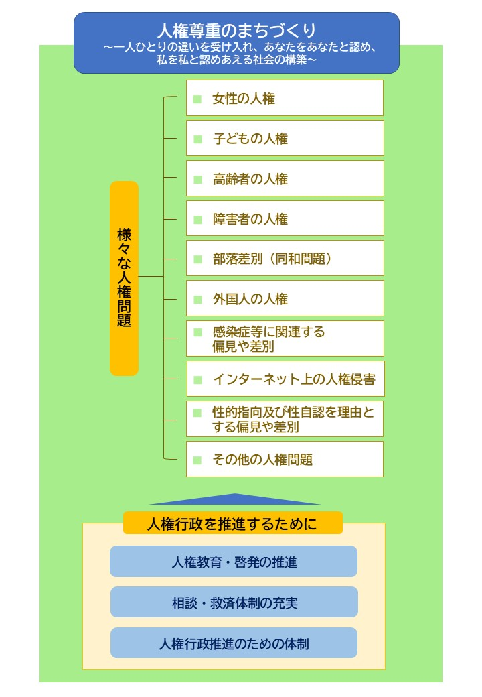

第３章 人権問題の現状と取組の概要
これまで人権問題は、多くの人に「人ごと」として捉えられる風潮がありました。その原因の一つには、これまでの人権教育や人権啓発の在り方として、様々な差別問題を取り上げ、差別の不当性を示すことで人権の大切さを語ることが多かったという特徴が挙げられます。このことが、人権問題は、差別の当時者たちの問題であり、自分にとっては「人ごと」であるとみなす傾向を強めたといえます。
確かに差別は人権問題ですが、人権問題には差別以外の事象も多く含まれます。犯罪被害に遭ったり、職場でパワー・ハラスメントを受けたりすることも差別に該当しない人権問題であり、このように誰もが当事者になる可能性を有しています。人権とは、特定の人の権利ではなく、すべての人が生まれながらに持っている権利です。すなわち、人権を持つすべての人にとって、人権問題は「自分ごと」だといえます。
また、差別問題についても、自ら差別することも、されることもない自分にとっては「人ごと」だと考える人がいます。しかし、実際の事象をみると、差別をしたという自覚を持たずに差別している場合がほとんどであり、自覚の有無に関わりなく引き起こされている問題も少なくありません。例えば、女性差別問題は、女性と男性との関係の中で生じている問題であり、女性差別に関して、その解消には男性も当事者として積極的に関わる事が不可欠な「自分ごと」の問題です。
以下に挙げる様々な人権問題については、直接的な当事者でない人であっても、同じ社会の構成員として、その解決に当たっての関係者です。すべての人が人権問題を「自分ごと」と捉え、差別をはじめとする様々な人権問題に心を配ることが大切です。さらに自分らしく生きられる社会の構築、違いを認め合う意識の醸成、一人ひとりの価値観に応じた自己実現や希望をかなえられるダイバーシティ（多様性）社会の構築に向けた取組を推進していくことも必要となります。

本章においては、国際的な動き、国や大阪府の動き、本市のこれまでの取組、市民意識調査や関係団体へのヒアリング等を通じて、人権問題の現状と課題を整理するとともに、今後の方向性を次のとおり定めます。

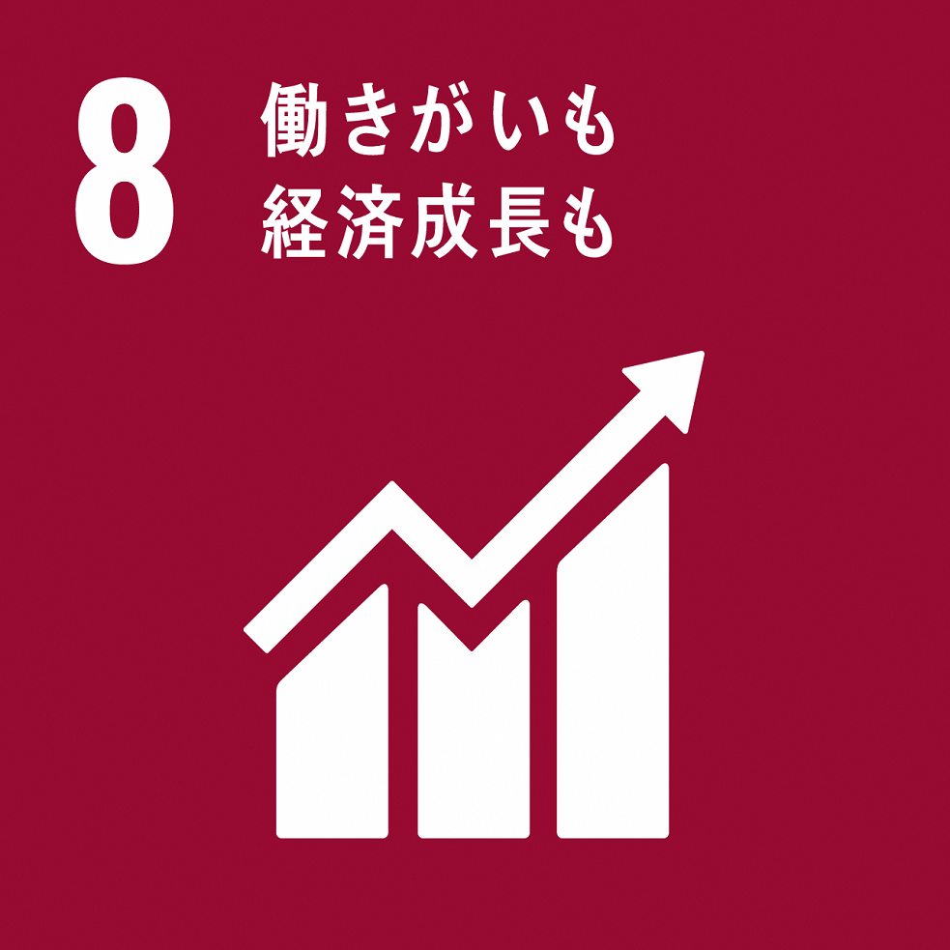
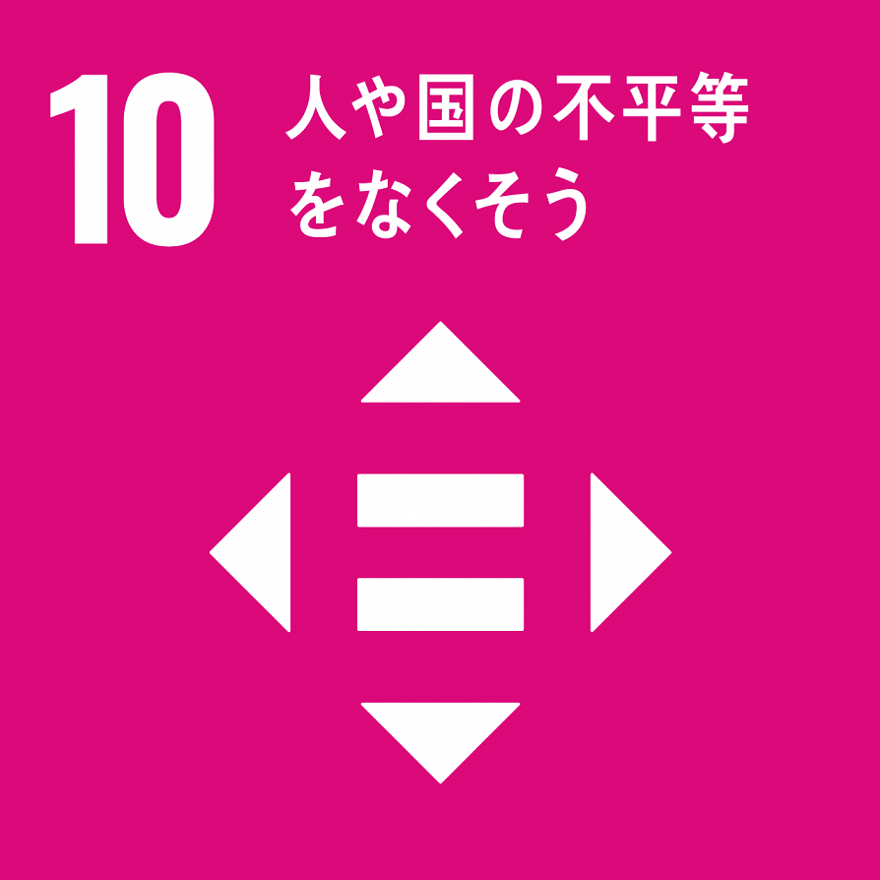
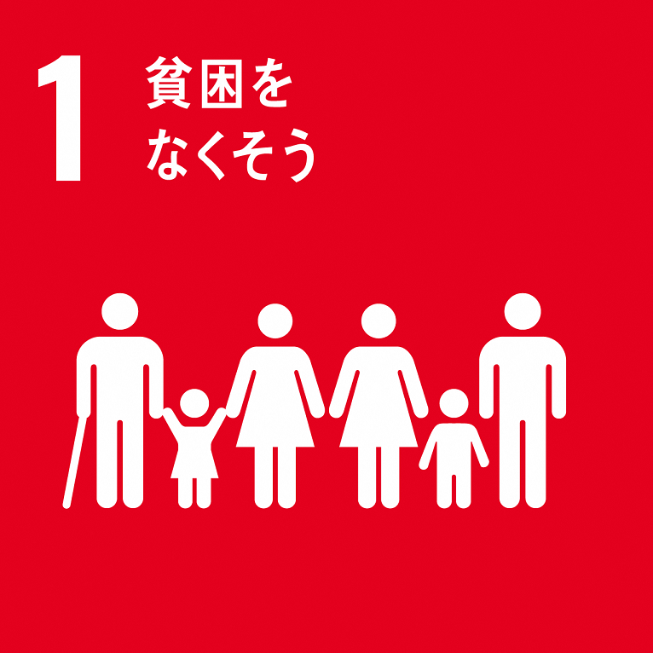
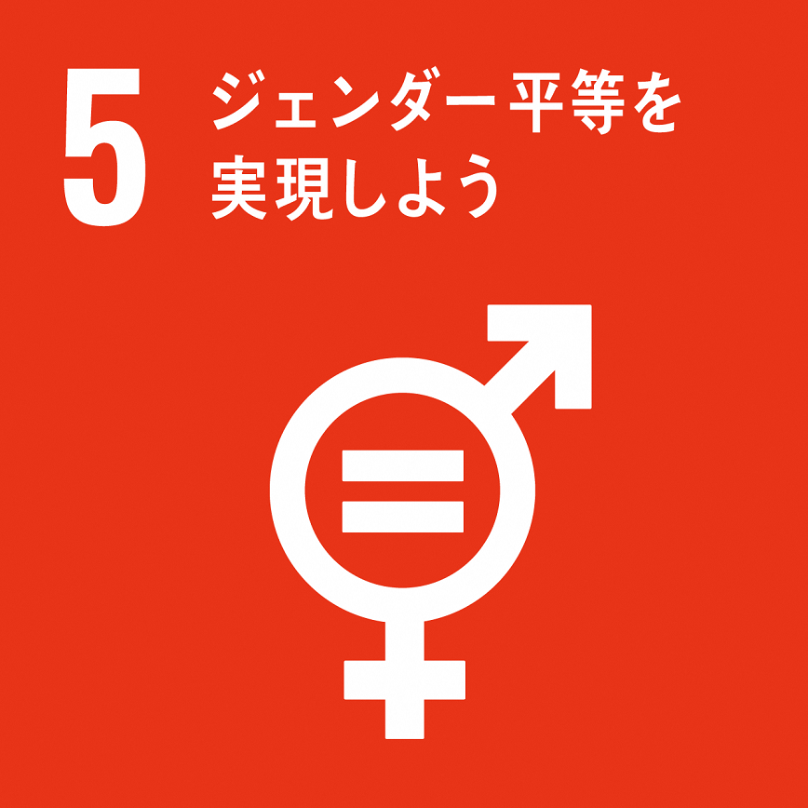
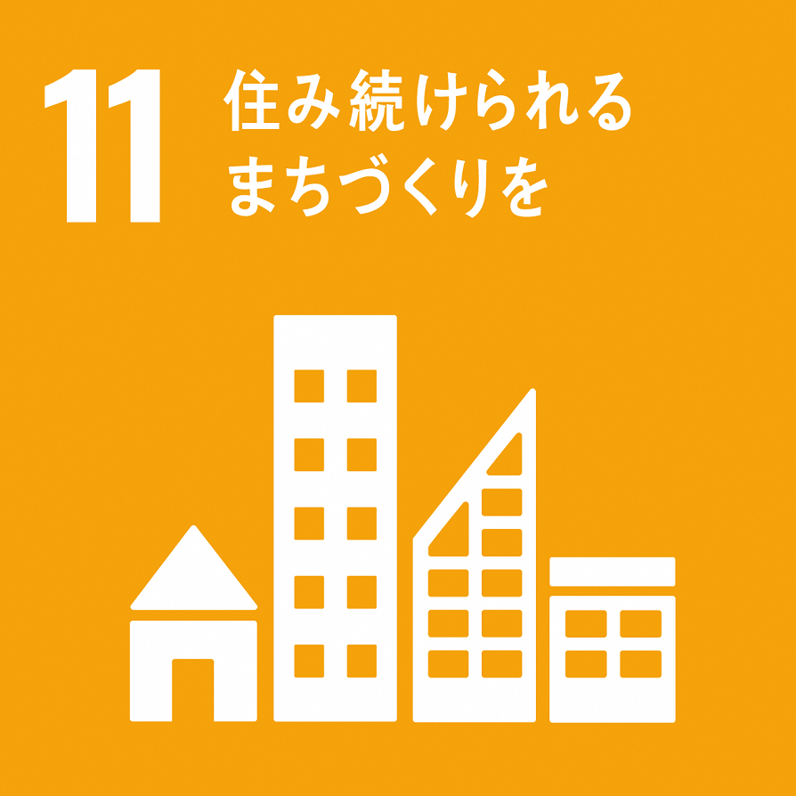
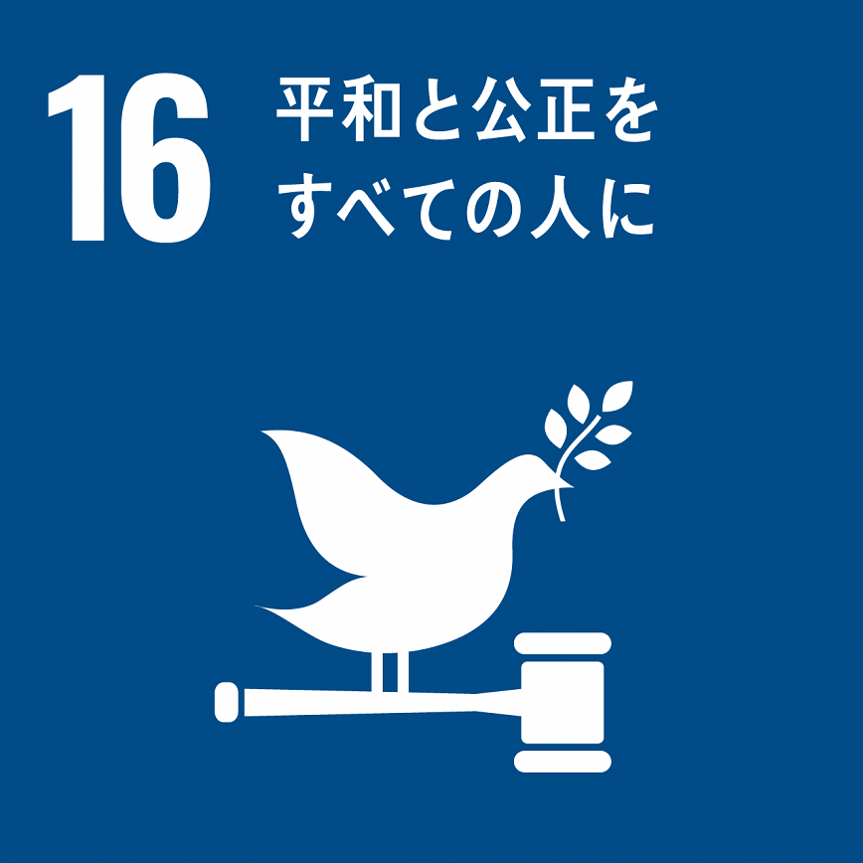

１ 女性の人権

（１）現状と課題
【社会情勢】
日本では、様々な場面における意思決定や科学技術分野における女性の参画が他の先進国に比べて遅れており、世界経済フォーラムが毎年公表する各国における男女格差を数値化した「ジェンダーギャップ指数＊」では、日本は低い水準にとどまっています。その背景の一つには固定的な性別役割分担意識や性別に基づく思い込みの影響があり、女性が十分に能力を発揮する機会が保障されていない状況です。
また、ドメスティック・バイオレンス（DV）＊等、パートナー等の親密な関係にある（あった）人から振るわれる暴力（身体的暴力、経済的暴力、心理的暴力、性的暴力、社会的暴力）は、男女間の力関係の差や男女の経済格差、暴力を容認する社会通念等の社会構造的な問題等から、被害者の多くが女性であるという実態があります。

【大東市】
本市では、「大東市男女共同参画推進条例」 において、市や市民、事業者等の責務を定め、男女間の不平等や人権侵害をなくす取組を進めてきましたが、２０２０（令和２）年に実施した「大東市人権に関する市民意識調査」（以下、市民意識調査という。）では、固定的な性別役割分担につながる性別特性論＊に対して、若年層では、否定的な傾向にあるものの、肯定する割合が一定数存在しており、特に男性に強い傾向がみられます。
また、「女性は早く結婚し、子どもを産むほうがよい」という質問に対し、女性は「そう思わない」という回答が最も多いのに対し、男性は「どちらとも言えない」という回答が最も多く、男女間での意識の相違が存在しています。
その一方で、政治分野への女性の不参加や雇用における採用・昇進の男女格差については、年代を問わずそれを容認しない回答が多い傾向にあります。

（２）今後の方向性
「大東市男女共同参画社会行動計画」に基づき、誰もが性別に関わりなく、その個性と能力を十分に発揮できる社会の実現をめざします。
また、妊娠・出産等の女性の健康に関わる事項について女性自身が自己決定権をもつ「リプロダクティブ・ヘルス/ライツ（性と生殖に関する権利）」の考えに基づいた性教育・健康教育、健康相談等の情報提供や啓発、相談窓口の充実を図ります。
加えて、DVやセクシュアル・ハラスメント等、性別に基づく暴力や苦痛を与えることは、誰にでも起こりうる問題であり、そのような事象を許さない社会意識の浸透と、社会生活や家庭生活における様々な意思決定の場面に男女が参画し、対等な立場で意見を尊重し合える意識の醸成を図るため、学校や地域等において、あらゆる世代が男女共同参画社会の重要性を学ぶことのできる機会を創出していきます。

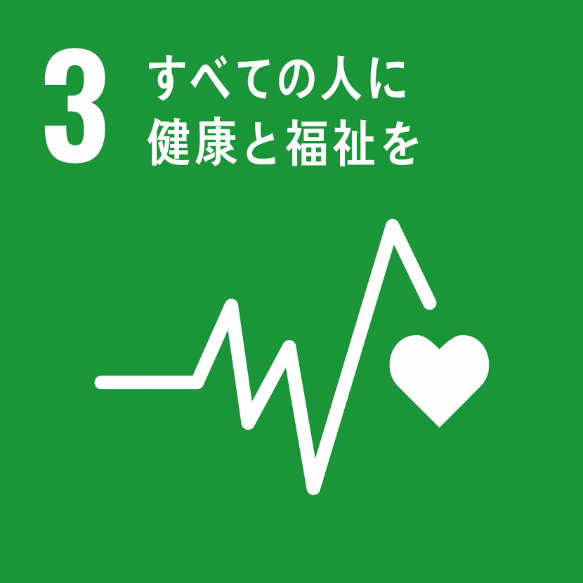
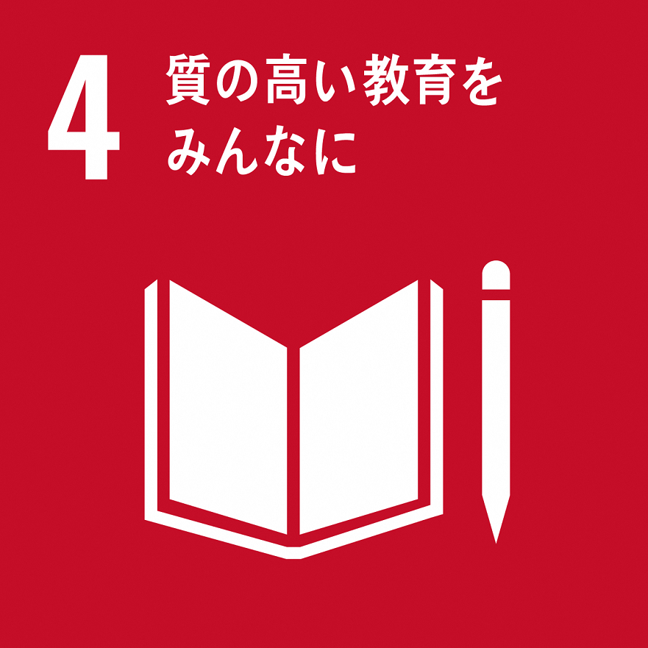

２ 子どもの人権

（１）現状と課題
【社会情勢】
児童虐待や育児放棄（ネグレクト）、体罰、子どもへの性犯罪等によって、子どもたちが安全かつ安心して成長できる環境が脅かされています。
また、子どもの自殺、不登校が増加しており、「学校を休みがち」「本当は学校（クラス）に行きたくない」「なんとなく学校になじめない」という「隠れ不登校」の子どもたちも存在しています。
その背景には、インターネットの普及により、子どもたちが得られる情報量が各段に増え、知識の深まりや関心の拡がりが期待される一方で、SNS等インターネット上の仲間外れや誹謗中傷、誤った情報の拡散等により、子どものいじめが多様化していること等が挙げられ、近年ではコロナ禍による学校や家庭の環境変化も大きく影響しているといえます。
また、家庭における、世帯間の経済格差の拡大による子どもの貧困問題や、学校における過度の校則規定、ヤングケアラー＊等、子どもの人権に関わる新たな課題が顕在化しています。

【大東市】
本市においても、不登校児童・生徒の数は増加傾向にあります。市民意識調査では、「不登校」や「いじめ」について、「不登校児童（生徒）やいじめられている本人の責任に帰する」とする考えを持つ人が２割程度存在しています。
保護者や教員の体罰を容認する回答は、30歳代、40歳代で多く、「いじめはいじめられる側にも問題がある」という意見を肯定する回答は、18歳、19歳が最も多くなっています。また、30歳代においては、「収入の低い世帯の子どもが大学に進学できないのはやむを得ない」と考える傾向がやや強くみられます。

（２）今後の方向性
「大東市子ども基本条例」に基づき、子どもたちが、生まれながらにして、生きる権利、育つ権利、守られる権利、参加する権利をもつ主体であることを周知徹底するとともに、「大東市子ども・子育て支援事業計画」の推進により、虐待防止対策や子どもの貧困問題への対応を図ります。また、「大東市いじめ防止基本方針」に基づき、子どもたちがいじめの被害者にも加害者にもならないよう取組を進めるとともに、学校に行きたくても行けない不登校状態が続いている児童・生徒のための「大東市教育支援センターボイス」等の居場所づくりに取り組み、一人ひとりの違いや個性を認め合える教育環境の構築や子どもたちの意欲や関心に応じた多様な学びの機会の提供を進めます。
インターネット利用の低年齢化により、インターネットがいじめの温床とならないよう、「大東市インターネット上の誹謗中傷等の防止及び被害者支援に関する条例」に基づき、インターネットリテラシー＊の向上等にも取り組みます。
これらの取組には、学校だけでなく地域や家庭が連携して子どもたちを育てることが重要です。地域人材の積極的な活用や、本市が先進的に取り組んできた「家庭教育支援事業」＊のさらなる充実を図ります。
また、家庭の経済状況等から教育環境に格差が出ることはやむを得ないとする考え等によって、子どもの健やかな成長が妨げられることのないよう、子育て世代への支援を推進します。

３ 高齢者の人権

（１）現状と課題
【社会情勢】
認知症等の要介護高齢者の増加に伴い、施設や家庭において高齢者に対する身体的・心理的虐待、介護・世話の放棄、財産権の侵害、行動の制限等が起こっています。また、高齢者を狙う悪徳商法や詐欺、年齢を理由とした就職差別、賃貸住宅への入居拒否等、高齢者に対する様々な人権侵害が生じています。

【大東市】
本市では、大東元気でまっせ体操＊や生活サポート事業＊等、高齢者自身の自主的・自立的な取組の支援と高齢者を支え合う制度との両輪で、高齢者が生き生きと暮らせるまちづくりに取り組んできました。
しかし、全国的な傾向と同様に、認知症高齢者の介護や老々介護、老親が社会的に孤立した中高年の子どもを支える8050問題＊、介護者が精神疾患や発達障害等を抱えているケース等、高齢化社会の進展に伴い、様々な問題が発現しています。
高齢者の虐待事案では、被害者だけでなく、加害者自身に悩みや生きづらさがあり、助けを求めるサインである場合もあります。

（２）今後の方向性
「大東市総合介護計画」を着実に推進し、高齢者の尊厳を守るために、認知症高齢者対策、高齢者虐待防止、権利擁護に取り組むとともに、介護を担う家族のケアや相談支援を充実します。あわせて、これまでまちを支えてきた高齢者が住み慣れたまちで引き続き安全・安心に暮らせるよう、地域社会における理解や見守り体制の構築を進めます。
また、年齢にかかわらず、生き生きと健康に暮らし、活躍し続けられるよう、社会に様々な形で参画できる機会を設ける等、生涯活躍のまちづくりを推進します。

４ 障害者の人権

（１）現状と課題
【社会情勢】
すべての人は、障害の有無にかかわらず、等しく基本的人権を有するかけがえのない存在であるにもかかわらず、日常生活や雇用・職場等、様々な場面において、障害を理由とした差別や偏見がみられます。
また、障害のある人の自立生活の基盤となる福祉施設等の設置に際し、地域住民との摩擦（施設コンフリクト＊）や賃貸住宅における入居拒否等の問題が起こっています。発達障害や学習障害等の特性への対応や支援の必要性も十分に理解されているとはいえない現状です。

【大東市】
本市は、全国に先駆けて「地域リハビリテーション＊」に取り組んでいるまちであり、また、2020東京オリンピック・パラリンピックにおいては、ホストタウンとして登録される等、共生社会の風土が育まれているまちです。
また、障害者就労・定着支援や「手話は言語である」との認識に基づいた「大東市こころふれあう手話言語条例＊」を大阪府内で初めて制定する等、先進的な取組を進めています。
こうした取組によって、市民意識調査においても、障害のある人の自己決定や社会参画について、一定の理解が広がっている傾向にあります。
その一方で、「企業における障害者法定雇用率＊が達成できないのはやむを得ない」「自分の家族や親せきには、障害がある人と結婚してほしくない」「障害がある子どもは、特別支援学校に通うべきだ」という意見や考え方に対して、「どちらとも言えない」と判断を保留する回答が最も多くなっている現状があります。
また、「出生前診断で障害があることがわかったとき、産まないという選択をするのはやむを得ない」という意見に対して、それを肯定する回答は３６．８％であり、否定する回答（１４．３％）を大きく上回っています。そして、障害者自身の回答結果では、肯定する回答の割合が４８．６％と、とりわけ大きくなっています。このように、障害者の方が、障害がある子どもを産まないという選択を肯定しているのです。障害者に、そのような気持ちにさせる社会に課題があることが浮き彫りとなっています。

（２）今後の方向性
国連「障害者権利条約」で示されている、障害者を、保護や福祉の対象から、人権の主体へと転換する考え方とあわせて、「社会こそが『障害（障壁）』をつくっており、それを取り除くのは社会の責務である」という考え方を広く浸透する必要があります。
そのため、障害の有無にかかわらず、すべての人が平等に人権を享受し、行使できるよう、一人ひとりの特徴や場面に応じてバリア（障害・障壁）を取り除くための「合理的配慮」について理解を深め、実践するとともに、「大東市障害者長期計画」においてめざす姿である、障害の有無にかかわらず一人ひとりの人格と個性を尊重し、違いを認め合い、すべての人が共に支え合い共に生きるインクルーシブ社会＊の実現に向け、取組を推進します。
また、自立や生きがいづくりにつながる社会参画を支援する等、だれもが活躍できる社会の構築に取り組むとともに、障害のある人が抱える生きづらさに寄り添った支援や障害者が躊躇することなく自由な選択ができる社会の構築に取り組みます。

５ 部落差別（同和問題）

（１）現状と課題
【社会情勢】
1969（昭和44）年から2002（平成14）年にわたり実施された特別措置法に基づく事業によって、劣悪な生活環境や低位な教育・文化水準、不安定な職業等、実体的差別はほぼ解消されたことから、「すでに部落差別はない」と言う人もありますが、実際には被差別部落で暮らすことや被差別部落出身者との結婚を忌避する意識等にみられる心理的差別が未だに根強く残っています。
近年では、インターネット上で被差別部落の所在地や関係者の個人情報が無断で公開される事例が生じており、それらの情報が拡散されることによって、差別や偏見の助長につながっていくことが懸念されます。

【大東市】
本市では、いち早く同和対策等に取り組み、特別措置法失効後も大東市同和行政基本方針に基づき残された課題解決のため真摯に施策に取り組むことにより、差別の解消に積極的に努めてきました。しかしながら、市民意識調査では、同和問題等に関心を持っている人は１割に満たず、部落問題学習（同和教育）の必要性を肯定する人は３割程度にとどまっています。
また、「同和問題はそっとしておけば自然になくなる問題だから、教育や啓発はしない方がよい」という意見の人が一定数存在します。差別的な発言を聞いたことのある人や被差別部落に対する忌避意識を持つ人が一定数存在し、心理的差別が根強く残っている現状があることから、啓発等について、具体的に取り組んでいます。

（２）今後の方向性
2016（平成28）年に施行された「部落差別の解消の推進に関する法律（部落差別解消推進法）」は、「未だ部落差別は存在する」という実態を、国が重く受け止めて制定された、部落差別の解消をめざすための法律です。その趣旨を広く市民に周知することにより、未だ根強く残る偏見や差別意識を認識し、正しい知識をもたないままインターネット上等の差別的な情報に触れることで、偏見や差別的な意識をもってしまうことのない社会の実現をめざします。
また、本市では、「同和問題の解決にあたっては、部落差別をはじめとするすべての差別をなくしていくことが肝要である」との考えのもと、同和教育を積極的に推進してきました。これまで蓄積してきた実績をもとに、今後も学校教育・社会教育において部落問題学習（同和教育）の意義に対する認知を高め、正しい認識と理解を深めるための学習・啓発機会を拡大します。

６ 外国人の人権

（１）現状と課題
【社会情勢】
日本に生活する外国人や外国にルーツをもつ人たちは、留学生、移住労働者、技能実習生、国際結婚した人、国際結婚で生まれた子ども、在日二世・三世、帰化により日本国籍を取得した人等、その立場や置かれた状況は様々です。近年は、技能実習生や親の就労等により家族とともに日本で暮らすことになった子どもたちが増加しています。
日本で暮らす外国人の中には、外国人であることを理由とした差別的な言動や賃貸住宅の入居拒否、就労における差別等を受けた経験のある人が少なからず存在します。また、特定の民族や国籍の人々を排除しようとする不当な差別的言動であるヘイトスピーチ＊がインターネット上で拡散されているという実態が指摘されており、さらには、差別的情報をうのみにした人等が、自らの認識を省みることなく暴力や犯罪等を起こす事件（ヘイトクライム＊）も起こっています。

【大東市】
本市には、市内大学への留学生、事業所での技能実習生等、若い世代の外国人や家族で移住してきた人等、多くの外国人が暮らしています。
市民意識調査の結果からは、「ヘイトスピーチ」「就労における不利な扱い」「アパート等の入居拒否」「社会保障における不利な扱い」に対して「差別である」と思う割合は高くなっていますが、「日本語を学ぶ機会が少ない」ことや「日本の習慣を強制する」ことが外国人の人権にかかわると捉える意識は低い数値となっています。
また、若年層の方が、在日外国人の人権に対する意識は高い傾向がみられ、家族や親しい友人に外国人がいる人も同様の傾向にあります。

（２）今後の方向性
2016（平成28）年に施行された「本邦外出身者に対する不当な差別的言動の解消に向けた取組の推進に関する法律（ヘイトスピーチ解消法）」は、「特定の民族や国籍の人々を排斥する差別的言動は、人々に不安感や嫌悪感を与えるだけでなく、人としての尊厳を傷つけ、差別意識を生じさせることになりかねず、決して許されるものではない」という現状認識に基づいた、ヘイトスピーチの解消をめざすための法律です。
本市における外国人住民人口は、約3，000人にのぼり、多くの外国人が暮らしています。国籍を問わず、誰もが暮らしやすい社会の構築に向け、在日外国人の人権問題についての啓発を進めるとともに、互いの文化や習慣を学ぶ機会の提供等、地域における多文化共生を実現するための多文化理解教育や多文化交流を進め、互いを認め合える文化を醸成します。
また、在日外国人の意見や要望の把握に努め、市民生活において必要な多言語による情報提供や生活支援・相談体制の充実、日本語を学ぶ機会の提供等を図ります。

７ 感染症等に関連する偏見や差別

（１）現状と課題
【社会情勢】
世界的な新型コロナウイルス感染症の流行拡大によって、誰もが少なからず不安や恐怖心を抱きましたが、未知の感染症に対する不安が感染者やその家族、医療従事者、エッセンシャルワーカー＊、ワクチンを打たない人等への排除や攻撃、差別的言動となって表れるといったことが起こっています。
また、就労の場における感染を理由とした雇い止めや日常生活における嫌がらせ、誹謗中傷等、深刻な人権侵害につながっています。
そのほか、HIV＊感染症やハンセン病についても、正しい知識の不足から、偏見や差別が起きています。HIV感染症は、日常生活で感染伝播することはほぼないにも関わらず、HIV感染者に対する診療拒否や職場で病気をオープンにできない等、社会生活の様々な場面で人権問題となって表れています。
ハンセン病患者に対しては、過去長年にわたり重大な人権侵害が続き、家族の感染歴を秘匿せざるを得ない現実があります。国による隔離政策が終了したのちも、ハンセン病療養所入所者に対し、ホテルでの宿泊が拒否される事件が起こる等、依然として、差別や偏見が根強く残っています。

【大東市】
本市では、「STOP!コロナ差別キャンペーン」に応じて、市長のメッセージ動画の作成・配信をはじめ、シトラスリボンプロジェクト等、差別解消に向けた取組を進めています。
しかしながら、感染者や医療従事者、その家族に対する差別事例や、コロナ禍によるストレス、生活困窮、外出自粛に起因する家族間のトラブルやDVの増加、支援金等を家族に渡さない等の金銭をめぐる虐待事例等も発生しています。
また、市民調査の結果からは、「HIVに罹患したことを理由に解雇されるのはやむを得ない」と思う人の割合は少ないものの、「どちらとも言えない」と回答する人も多くなっています。

（２）今後の方向性
新型コロナウイルス等の感染症や疾患に起因する差別の問題は、誰もが差別や人権侵害の加害者にも被害者にもなり得ることを明らかにしました。
差別や人権の問題を人ごとではなく、誰もが「当事者」であり、「社会の問題」であるということを認識できるような、相手の立場を踏まえた啓発アプローチを進めます。
また、コロナ禍による閉塞感や孤独、不安を和らげる支援体制を充実させるとともに、不確かな情報やデマ等に惑わされることなく、正しい情報に基づく冷静な行動を呼びかける等、「STOP!コロナ差別キャンペーン」をはじめとする、様々な啓発に努め、偏見や差別をなくす姿勢を示していきます。

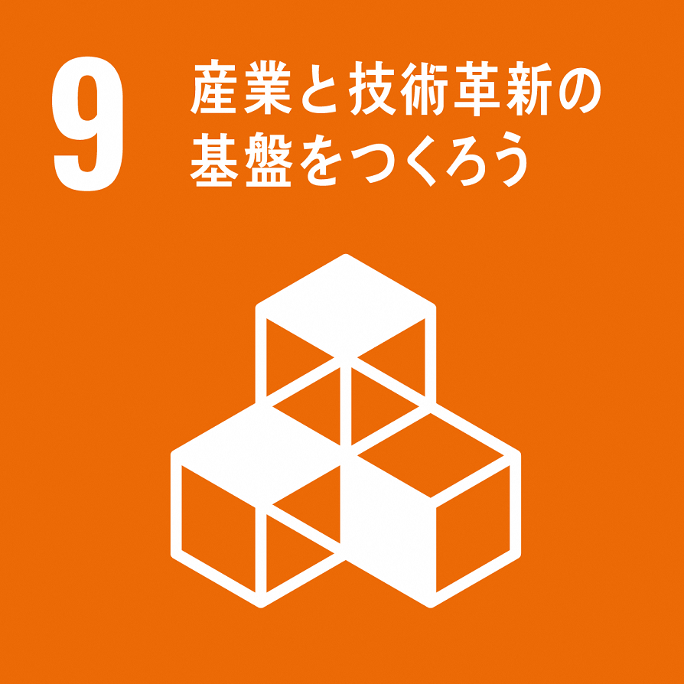

８ インターネット上の人権侵害

（１）現状と課題
【社会情勢】
インターネットは、情報社会において不可欠な手段ですが、情報発信の容易さや匿名性から、犯罪行為や差別的言動、プライバシーの侵害を助長する場ともなっています。
スマートフォンの普及により、大人だけでなく中学・高校生によるSNS上のいじめや誹謗中傷等の問題が起こっていますが、近年、学校におけるオンライン化の進展により、小学生でもSNS＊上のいじめが顕在化しています。子どもがインターネットに触れる機会が増えたことにより、オンライン上のトラブルや性犯罪につながるケースも増加しています。
情報の拡散が容易であるというインターネットの特性は、正しい情報かどうかを確認することなく、安易に差別的な意見に同調し、その意見を広めてしまう側面もあります。
また、インターネットでの情報提供が一般化されることにより、災害や行政情報等の必要な情報を、素早く多くの人に届けることができるようになる一方で、それらの情報を受け取ることが難しい環境にある人が必要な情報を得られないケースも発生しています。

【大東市】
本市では、「大東市インターネット上の誹謗中傷等の防止及び被害者支援に関する条例」を制定し、市・市民・議会のそれぞれの役割を定め、誹謗中傷等の防止及び被害者支援を推進しています。
市民意識調査の結果からは、インターネット利用時間は、若年層になるほど長くなる傾向にあり、インターネット上でプライバシーの暴露や誹謗中傷を受けた経験は、若年層で圧倒的に多くなっています。
インターネット上の情報の信頼性については、「ほとんどが正しい」または「正しい情報が多い」と考える人が約半数を占めており、情報をうのみにする人が少なくない現状が見て取れます。その結果、誤った情報を拡散し、人権を侵害してしまう可能性も高くなっています。

（２）今後の方向性
「大東市インターネット上の誹謗中傷等の防止及び被害者支援に関する条例」に基づき、市民が否定的な情報に触れた際に正しい判断ができるよう、インターネットリテラシーを高める取組を推進します。
また、インターネット上では、容易に加害者になりえることについての認識を高めるとともに、人権侵害被害が起きた場合の相談支援体制の充実と、相談窓口への誘導や救済措置についての情報提供並びに誰もが被害者にも加害者にもならないための教育・啓発の充実を図ります。
さらには、行政のデジタル化によって、行政サービスの利便性を向上させる一方で、情報格差にも十分に配慮した対応を行います。

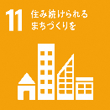

９ 性的指向及び性自認を理由とする偏見や差別

（１）現状と課題
【社会情勢】
性には、身体の性だけでなく、性自認、性的指向等、複数の要素があり、それらの組み合わせは多様で、どのような性のあり方であったとしても、一人ひとりの大切な個性です。
近年は、性的マイノリティを表す「LGBTQ＊」や、すべての性を包含する「SOGI＊」という言葉も広く用いられるようになり、性的マイノリティや多様な性に対する社会的な認識は高まりつつありますが、性的マイノリティの人は、未だに差別や偏見、社会生活上の不本意な制約により日常生活を送るうえで生きづらさを抱えていることが多いのが実態です。
また、同性パートナーであることを理由にした入居拒否や本人の同意を得ずに性的指向等を他者に暴露するアウティング＊等の人権侵害も起こっています。

【大東市】
本市では、全国でも早期に「大東市パートナーシップ宣誓制度＊」を構築する等、多様性を認め合い、だれもが自分らしく暮らせる社会をめざした取組を積極的に行っています。
市民意識調査の結果からは、性的マイノリティが直面している生活上の制約に対しては、若年層ほど理解を示す割合が高くなっており、その要因の一つに、性的マイノリティ当事者からの情報発信や学校を含め、性の多様性について学ぶ機会が増えていることが考えられます。
一方で、同性愛者に対する先入観を持つ人や、性的マイノリティの存在を否定的に捉えたり、当事者からのカミングアウト＊への対応がわからないと感じている人も一定割合みられ、その傾向は、高齢層に強くみられます。

（２）今後の方向性
「大東市パートナーシップ宣誓制度」の導入を契機とし、性の多様性が尊重された社会の実現に向けた取組を積極的に進めます。
そもそも性のあり方は多様であり、多数か少数かをもって、その異なるあり方を否定や排除すべきものではないということを理解して、性的指向及び性自認を理由とする差別や偏見をなくすとともに、互いのあり方や違いを認め合い、誰もが自分らしく生きられる社会づくりに取り組みます。
また、性に関する悩みや不安に対して、安心して相談できる体制の整備を進めます。

10 その他の人権問題

（１）現状と課題

【社会情勢】

①ハラスメント
同じ職場で働く者に対して、職務上の地位や人間関係等の職場内の優位性を背景に、業務の適正な範囲を超えて、精神的・身体的苦痛を与える「パワー・ハラスメント」や、相手の意に反する性的言動や行為を行う「セクシュアル・ハラスメント」 、妊娠・出産等を理由に不利益な取り扱いをする「マタニティ・ハラスメント」、言葉や態度によって人を傷つける「モラル・ハラスメント」等、職場や家庭等、様々な場面で人権侵害が起きています。

②刑を終えて出所した人に対する偏見や差別
刑を終えて出所した人に対する偏見や差別は根強く、就職に際しての差別や住居の確保の困難等、社会復帰をめざすうえで、極めて厳しい現実があります。刑を終えて出所した人たちが適切に社会生活を営むためには、本人の更生意欲だけでなく、職場、地域社会の理解と協力が必要です。

③犯罪被害者等に対する偏見や差別
ある日突然、誰もが犯罪被害者やその家族になる可能性があります。犯罪被害による精神的苦痛や経済的問題に加え、マスメディアによる過剰な取材やプライバシーの侵害等による二次被害の問題も指摘されています。
また、加害者の家族等に対する精神的・社会的差別や偏見も問題となっています。

④ホームレス状態にある人等に対する偏見や差別
ホームレス状態にある人は、家庭の問題、人間関係、病気や精神疾患、失業等、様々な要因の結果として路上生活等を余儀なくされていますが、ホームレスとなった人々に対して、差別や偏見の意識があり、嫌がらせや暴行等の事件が起こっています。

⑤性的サービスや労働の強要等
人身取引（性的サービスや労働の強要等）は、犯罪組織等によって、暴力、脅迫、誘拐、詐欺等の手段を用いて場所を移動させられたり、支配下に置かれたりして、売春や風俗店勤務、労働等を強要される犯罪であり、重大な人権侵害です。
人身取引は、その被害者に対して深刻な精神的・肉体的苦痛をもたらし、その被害の回復は非常に困難であることから、人道的観点からも迅速・的確な対応が求められています。

⑥震災・水害等の災害に起因する人権問題
東日本大震災の被災者は、避難生活が長期化して元通りの日常生活を取り戻せない状況の人々が多数いることに加えて、原子力発電所事故に伴って、被災者に対する、いわれのない偏見、差別、誹謗中傷等の人権侵害が起こっています。
また、避難にかかる正確で迅速な情報伝達や、避難所生活におけるプライバシーの確保、女性や高齢者、障害者等への配慮も課題になっています。

⑦こころの病の罹患者・回復者及びその家族に対する偏見や差別
うつ病や統合失調症等のこころの病は、誰でもかかる可能性のある病気ですが、これらの病気に対する偏見や差別、誤解は未だ根強く残っています。こうした偏見や差別を恐れて患者や家族が誰にも相談できず孤立したり、適切な治療につながりにくくなったりすることで、さらに病気が悪化する場合もあります。

⑧その他
そのほかにも、「アイヌの人々」や「北朝鮮当局によって拉致された被害者等」等の、様々な人権問題があります。

【大東市】
本市では、広報誌や講演会での人権啓発等、様々な人権問題をテーマに、関心を高め、多様性を認め合う取組を進めています。
しかし、市民意識調査においては、「アイヌの人権」や「刑を終えた人の人権」等の人権問題については、他の人権問題と比較して関心が低い傾向にあります。
ハラスメントについては、同調査において「自分の人権が侵害されたと思ったことがある」と答えた人のうち、その内容については「パワー・ハラスメントを受けた（上司からの嫌がらせ等）」の割合が２５．０％と最も高い状態となっている現状があります。
また、防災対策については、近年、災害が頻発しており、本市においても南海トラフ地震の発生が懸念されています。河川とともに暮らすまちとして水害に向き合ってきた経験を活かし、民間事業者や社会福祉施設との連携による避難所の確保、避難行動要支援者の把握と迅速な支援体制の整備、女性や乳幼児向けの災害備蓄品の充実、障害のある人が安心して避難生活を送れるようにするための配慮、土砂災害警戒区域に暮らす高齢者等への確実な情報伝達手段の確保等、災害時のすべての人の安全・安心に配慮した取組を進めています。

（２）今後の方向性
病気や民族に対する偏見や差別等、人権問題には、誤った理解や思い込みによるものも多く、その実態や背景を正しく理解することが解決のための第一歩となることから、正しい知識を得られる機会の提供に努めます。
犯罪被害者問題については、ある日突然悲劇に見舞われた人々に対して、精神的ケアに加え、経済的問題に対する支援の検討を行います。
さらには、災害時において、女性、子ども、高齢者、障害のある人等、誰一人取り残すことなくすべての人の安全・安心が確保されるよう、避難所等の環境整備を進めるとともに、引き続き正確で迅速な情報発信に取り組みます。
あわせて、こころの病等、誰もがなりうる可能性のあることに対し、周囲の人々も含めて相談しやすい体制づくりや関係機関との連携を進め、一人ひとりが自分らしく生き生きと暮らせる環境の整備に努めます。
このように、人権問題は身近な問題であり、誰もが加害者にも被害者にもなりうるという当事者意識をもって人権について考え、行動できるような人権教育・啓発の取組を進めます。

第４章 人権行政の推進

１ 人権教育・啓発の推進

（１）人権教育・啓発の目的
「人権教育及び人権啓発の推進に関する法律」では、国及び地方公共団体が行う人権教育及び人権啓発は、学校、地域、家庭、職域等、様々な場を通じて、国民がその発達段階に応じて人権尊重の理念について理解を深め、体得することができるよう、多様な学習機会を提供し、効果的な手法を採用することを求めています。
市民生活の様々な場面で、すべての人の人権尊重に根差した教育・啓発を効果的な方法で行うことにより、市民一人ひとりが権利と自由の主体としての認識を高めて、その力を発揮できるよう、エンパワーメントすることを目的とします。

（２）人権教育・啓発の現状と課題
国の「人権教育・啓発に関する基本計画」では、様々な人権問題が生じる背景として、根本的には、基本的人権についての正しい認識や、市民的権利と市民的自由における権利の主体としての自覚が未だ人々の中に十分に定着していないことを指摘しています。また、これまでの差別の背景には、「相手を自分より劣った存在である」とみなす意識がありましたが、いまは、人権を侵害されている人々への無理解から「すでに差別は解消されているのに差別されていると主張することでマイノリティが得をしている。マジョリティ＊側が非難されて逆差別を受けている」といった新たな差別意識をもつ人が増えています。差別の実態や差別が起こる社会構造的な背景が十分に知られていないことで、こうした意識に同調して、差別的な言動や誹謗中傷を、安易にインターネット等を通じて発信するといったことが起こっています。
本市では、これまで長年にわたり、様々な場面で人権教育・啓発に取り組んできましたが、それらの活動の情報が十分に市民に届いていないという実態も市民意識調査の結果から明らかになりました。年代によって関心の高い人権問題が異なることや、「人権問題は差別する人とされる人の問題であって、自分には関係ない」と人権問題を他人事と考える意識をもつ人、「差別する人だけでなく、差別される人にも問題がある」と人権侵害や差別事象を個人の問題だと認識する人が存在することも、今後の人権教育・啓発の取組を検討するうえでの課題といえます。

（3）人権教育・啓発の取組方針

①多様な取組の展開
人権教育・啓発の情報発信において、従来の発信手段や方法だけでなく、これまで情報が届きにくかった層へも届くような発信手段・方法について検討を進めます。
啓発の方法については、これまで、啓発冊子の配布や啓発ポスターの掲示、講演会・座談会・シンポジウム等の開催、映画会等の開催、市の広報誌やホームページ、SNS等の媒体を活用した活動を行っていますが、これらに加えて、市民参加型のワークショップ＊、フィールドワーク＊等の実践的な学習方法の展開やオンラインを活用した啓発を推進します。
また、より多くの人に関心をもってもらえるような市民にとって身近で参加しやすいテーマ設定や一人ひとりの権利意識を高めるような取組、新たな人権問題への対応等、多様なテーマと内容の工夫に取り組みます。あわせて、市民の関心が高い人権問題を取り上げるだけでなく、すべての人権問題は重要であり、関心が低い人権問題にも関心を高める啓発や、理解につながるまでの繰り返しの啓発を行います。

②市民が主体となる活動の促進
人権教育・啓発は行政側からの一方的なものではなく、権利の主体として市民側からの自主的な取組として行われることが重要です。
市民自身による人権文化の創造と「人権のまちづくり」が促進されるよう、市内の企業や地域に根ざした活動を行う市民団体、NPO法人等が人権教育・啓発の実施主体として自主的な活動に取り組みやすい環境整備を進めます。また、市民による主体的な人権啓発の活動が様々な機会・場面に広がり、つながるよう支援します。

③幼少期からの切れ目のない教育・啓発の推進
人権意識の醸成には、幼少期から自らの考えを抱き主張することと他者の意見を尊重する大切さを年齢段階に応じた人権教育によって学ぶことが重要です。あわせて、自分の心や体や性に関することは自分だけが決める権利をもつという人権教育としての性教育や、すべての基本的人権が尊重されるための土台となる平和教育の重要性も増しています。
また、近年、インターネットが身近なものとなり、オンライン上でのトラブルやいじめ、誹謗中傷が増加傾向にあることに加え、誤った情報をもとにした偏見や先入観が根付いてしまうことも懸念されます。そこで、幼少期から安全なインターネットの活用の方法を学ぶ機会の充実が求められます。
こうした人権意識の基礎となる教育を、市内の就学前教育・保育施設、義務教育機関をはじめとした教育機関と連携して推進するとともに、全教員が子どもたちへの人権教育を担う重要な使命を有していることを意識し、人権教育を推進するための資質と実践力を備えられるよう「大東市人権教育基本方針・大東市人権教育推進指針」に基づいた教員の育成に取り組みます。
また、幼少期に培った人権意識を年齢を重ねても抱き続けられるよう、上記①や②の取組に引き継いでいくことにより、切れ目のない教育・啓発を進めます。

２ 相談・救済体制の充実

（１）人権相談・救済の現状と課題
近年、社会や経済の状況の変化とともに、人権問題は、ますます複雑化・多様化・深刻化する傾向にあります。
一方で、地域や家族とのつながりが希薄化し、身近に相談できる人がいない人や相談先がわからないという人が多くなっている状況です。市民意識調査の結果からも、実際に人権を侵害されたことがある人の約３割が、「何もしなかった」と回答しており、相談等をしないままの人が一定数存在しています。また、周囲の人が「人権を侵害されている（されているかもしれない）」と思っても、行動を起こすことに躊躇してしまうケースもあります。
そのため、行政には「誰でも」「いつでも」「気軽に」「安心して」相談できる体制の充実と、様々な相談に対する、きめ細やかな対応が求められています。

（２）人権相談・救済の取組方針
一人ひとりが、悩みを抱え込まずに、いつでも気軽に相談できるよう、相談窓口の利便性を向上させるとともに、子どもから大人まで誰もが必要な相談につながるよう、相談窓口のより一層の周知を図ります。
また、人権問題が多岐にわたることから、それぞれの事象に応じて、適切な相談機関に迅速につなげられるよう、関係機関との連携強化を図り、救済や解決に向けた重層的な対応体制を構築します。

３ 人権行政推進のための体制

（１）庁内推進体制
人権行政は、行政全体の「総合行政」として取り組む必要があるという認識のもと、人権部門と企画部門が連携して「人権尊重のまちづくり」を進めます。あわせて、人権政策監を設置し、人権施策を総合的に企画・調整・推進するとともに、本基本方針の主旨に従い、庁内横断的な総合調整組織として主導的な役割を果たす推進本部会議において、総合行政として人権尊重の視点に立った施策の推進を図り、人権文化センター等の各施設をはじめ、全庁をあげて人権行政を推し進めます。また、必要に応じて、審議会に対して調査審議を求め、その意見や具申に対して、適切な対応策を検討して、より一層の取組の推進を図ります。
あわせて、市民の権利・保障に関する様々な業務に携わり、人権尊重社会の実現に深くかかわりをもつ立場にある市職員は、市民への人権啓発を担う一員として、人権研修等により一層の人権意識の向上を図ります。

（２）教育機関との連携
人権行政を支えるのは、一人ひとりの市民であり、職員です。正しい人権意識のもと、すべての人が一丸となって人権行政を進めるためには、幼少期からの人権教育・啓発が重要なのは言うまでもありません。つまり、教育機関における人権教育・啓発は、人権行政の推進、ひいては人権尊重のまちづくりの礎を築くことでもあるのです。このことを強く意識し、教育機関と連携しながら、人権行政に取り組んでいきます。

（３）国・府等の機関との連携
本市では、これまでも国や府、府内市町村と連携・協力して、様々な取組を実施してきました。これらの成果を踏まえて、今後も国や府等と連携した取組を積極的に進めます。

（４）市民との連携・協働
本市では、市民自らが、まちを創り育てるという信念のもとに、多様な主体が連携・協働し、まちづくりを進める「自立した市政」を実現することにより、一人ひとりの基本的人権が尊重され、誰もが安心して住み続けることのできる大東市をめざしています。
「人権のまちづくり」には、市民一人ひとりが人権に対して当事者意識をもちながら、施策の立案や策定過程、さらにその実施においても参画できるよう、全世代地域市民会議等も活用し、市民との連携、協働に取り組みます。
また、人権問題や地域コミュニティが抱える問題等に取り組む市内の民間団体やNPO法人等が、それぞれの特性を活かした活動により「人権のまちづくり」が推進されるよう、自主性と主体性を尊重したパートナーシップの構築に努め、公民連携事業に取り組みます。
さらに、企業についても、社会を構成する一員として「人権のまちづくり」に果たす役割は重要であることから、国が策定した「『ビジネスと人権』に関する行動計画」（令和2年）の周知浸透等を進めて、企業文化として人権の確立に向けた取組が行われるよう支援します。

資料

１ 市民意識調査の概要

調査の概要
調査対象者：大東市内に居住している満18歳以上の市民2,000人
調査方法 ：郵送による配布と回収
調査期間 ：２０２０（令和２）年11月２日から２０２０（令和２）年11月20日
有効回収数：939（有効回収率47.0％）
調査報告書：大東市人権に関する意識調査結果報告書（別冊）

2 ヒアリング調査の概要

関係団体へのヒアリングの概要
調査対象者：大東市内で活動する１１団体
調査方法 ：ヒアリングシートの配付と回収
調査期間 ：２０２１（令和３）年7月9日から２０２１（令和3）年7月26日
調査項目 ：人権に関する現状・課題、今後の方向性について

関係団体へのヒアリングの概要
 | 団体名 | 活動概要
1 | 大東市立幼稚園連合会 | 幼児教育の振興、保護者への子育て支援講演会等
2 | 大東市民生委員児童委員協議会 | 民生委員・児童委員活動
3 | 特定非営利活動法人 大地の会 | 子ども・青少年の居場所づくり  こども食堂、学習支援活動
4 | 特定非営利活動法人 住まいみまもりたい | 生活サポートセンター運営（生活サポーターの養成、活動管理業務等）  生活支援コーディネーターの委託を受け、高齢者生活支援情報の収集、発信
5 | 特別非営利活動法人 ほうじょう | 市の指定管理による人権文化センターの運営（施設運営・相談事業）  交流事業（地域コミュニティ（個人）・地域ネットワークの構築）  自主事業
6 | 特定非営利活動法人 大東野崎人権協会 | 市の指定管理による隣保館運営（施設運営、相談窓口の設置等）  自主事業（子どもの学習支援、日本語教室、なごみキッチン等）
7 | 大東市障害者自立ネットワーク | 障害者の自立と社会参加の促進を図るため、市内障害者通所施設および福祉作業所が連携して障害者支援の検討及び実践、啓発活動
8 | 大東公民連携まちづくり事業株式会社（現：株式会社コーミン） | まちづくり事業（morineki/大東ズンチャッチャ夜市/Nukui等）  地域健康事業（地域包括支援センター/健康ラボ/地域健康プロフェッショナルスクール等）
9 | 大東市視覚障害者福祉協会 | 視覚障害者が日常生活において何不自由なく生活を営めるための活動
10 | ふれあいデイハウス夢咲庵 | 体操、食事提供、音楽等による介護予防事業
11 | NPO法人 人権ネットワークのざき | 人権擁護、平和の推進、子どもの健全育成にかかる情報発信・収集及び社会教育活動

質問項目
・貴団体が重要だと認識している人権課題について
・貴団体が重要だと認識している人権課題のために必要だと思う取組について
・人権尊重のまちづくりを進めるうえで重要だと思う課題について
・その他人権にかかわる事柄について自由記入

調査結果のまとめ （回答を要約して項目ごとに分類）

（1）人権全般について
- 「人権」はだれにとっても身近で大切なものであり、日常の思いやりの心によって守られるものである。
- 貧困、性別、年齢等で困難を抱えた場合でも、等しくサポートを受けられることが重要である。
- すべての人の心のバリアフリー化を促進することが重要である。
- 差別解消推進法（部落差別、障害者、ヘイトスピーチ）の実効性が必要である。
- 性的マイノリティ、女性差別、インターネット上の人権侵害に加えて新たに新型コロナ感染症による差別がうまれている。
- すべての市民が、地域で生き生きと生活できることが重要である。
- 地域福祉に対する意識が各地域によって温度差がある。
- 理不尽でどうすることもできない事柄に対し、他者を攻撃する言動や排除、自己責任論、利己主義的な発想を最近よく見かける。
- インターネット上での差別が多く発生し、人権問題の悪化の傾向がみられる。
- 人権問題に取り組む多くの団体・関係機関との情報共有や研修会が必要である。
- 支援者と被支援者を固定化する取組でなく、支援される側も支援する立場になる機会を設けて社会的弱者としてとどまらせない取組が必要である。
- 特別視するのではなく、だれもがあたりまえに生活できるための啓発が大切である。
- 差別される当事者の問題ではなく、「する」者にも問題があるということを念頭におくことが重要である。
- 大東市に残る地域コミュニティの地域力を大事にし、互いに助け合う地域コミュニティの力を大事にし、更に心地よく助け合えるまちづくりが重要だと思う。
- ＳＤＧｓの17の目標を市民や企業が理解を深め、出来ることから一つずつ取り組むことが人権尊重のまちづくりの近道だと感じる。
- 不特定多数の人たちとの心のふれあいを推進したい。
- 一人ひとりの命の重みを感じ、お互いを大切にする意識をもつことが重要である。
- 生活に必要な施設のバリアフリーを充実することが必要である。
- 低所得層を無くすため国に施策として最低賃金を引き上げ、「富の再配分機能」についても国に市長会を通じ議論することが必要である。
- 数値目標にこだわらず、幸せ度、満足度を高めていけるような発想が必要である。

（2）子どもの人権
- 乳幼児への虐待が起こる様々な背景について注視し、関係機関とも連携している。
- 保護者の低所得に起因して、子どもの学習場所確保と食事提供が損なわれている。特にこどもの一人食事（弧食）により親子の会話不足が多い。
- 子どもに無関心であったり、体面を気にする保護者が支援を積極的に利用させないことがみられる。
- 子どもの権利条約の内容解説と子どもの人権擁護に対する啓発を行うことが重要であるが、保護者に対して十分に行われていない。

（3）高齢者の人権
- 地域包括支援センター業務を通じて、高齢者の虐待等、家庭内の人権侵害が起こっていることを把握している。
- 認知症の介護、8050問題のような老親と社会的に孤立した中高年の子ども世帯、老々介護、介護者が精神疾患や発達障害を抱えているケース等が増えている。
- 高齢者の虐待事案では、通報者が加害者側であることが多い。加害者に悩みや生きづらさがあり、深刻になる前に助けを求めている側面もある。
- 高齢者をとりまく家族を含めたアセスメント（その人の状態や生活環境等の情報を集めて分析すること）により、言葉の裏にある想いや潜在化している問題をすくい上げることが必要である。
- 軽度認知症高齢者が地域生活を継続するには、家族、近隣住民に対して認知症に関する啓発活動が必要である。
- 軽度認知症の方が、施設でなく地域で楽しく日々を過ごせることが大切である。

（4）障害者の人権
- 障害者の自立と社会参加に関する啓発が課題である。
- 市からの連絡事項はすべてパソコンで検索するようになっているため、視覚障害者にとっては非常にわかりづらい。
- 障害者を特別視することなく、いろいろな人があたりまえに生活できるようにしていく啓発が重要である。

（5）部落差別（同和問題）
- まちづくり事業を通じて、同和地区の土地に対する忌避意識は根強く残っていると感じる。
- 部落差別が今も根強く残っている。
- まちづくり事業を通じて、対等な関係を築き、同和地区を「住みたいまち」にすることをめざしている。
- 地域住民のコミュニケーションを促進し、地域に誇りをもって生活できる住環境を重視した整備を行っている。

（6）コロナ禍における人権問題
- 最近の状況ではコロナ差別が重要な人権課題である。
- コロナ禍を通じ、貧困の問題がさらに増えており、孤独や不安を抱えやすい人々がどのようにいきいきとした生活を取り戻すかが課題である。
- 近年は、コロナ禍でのストレス、生活困窮、外出自粛に起因する家族間のトラブルが増えている。支給された特別給付金を家族に渡さない等、金銭をめぐる虐待事例もある。
- コロナ禍における人々の閉塞感を和らげ、個人それぞれの心身の健康を図ることが重要である。

（７）人権教育・啓発・相談について
- 市民生活や企業活動において人権を考えることは不可欠であるため、人権に対する教育・啓発活動は必要である。
- 社会から排除されることはあってはならず、身近な相談窓口が必要である。
- 大東市人権啓発ネットワークの取組として市議会との交流会を定期的に開催する必要がある。
- 小中学校等での人権教育を充実することが必要である。
- 学校教育・生涯学習・人権擁護団体等の場を活用し、人権について経験談を交えた漫画風冊子を作成し、あらゆる年齢層に読みやすく・手に取りやすい方法を考えることが必要である。
- これからの高齢社会を支える中高生の若者の教育にお金をかけてほしい。
- 人権を学ぶことが市民の幸せ、企業の発展につながることを楽しく学べることが大事である。
- 交流や啓発を行い、相互理解することで、心の中の差別をなくしていくことが必要である。

３ 相談窓口一覧

（令和４年８月現在）
相談種別 | 相談内容 | とき | 場所（担当課） | 担当者
市民相談 | 市の仕事に関することで要望があるとき相談に応じるもの | 市役所開庁日  午前9時～午後5時30分 | 市役所市民相談室  （秘書広報課広報広聴グループ） | 市職員
行政相談 | 国の業務全般に関することで要望があったり、困っているとき、行政相談委員が相談に応じるもの | 第2・4火曜日  午後1時～3時 |  | 行政相談委員
法律相談 | トラブルを抱え、解決方法に困っているとき、弁護士・司法書士が相談に応じるもの（相続、離婚、破産、交通事故等） | 水・木曜日  午後1時～4時（午後4時30分）（予約制） |  | 弁護士
 |  |  |  | 司法書士
 |  | 金曜日  午後6時（午後5時30分）～9時（予約制） | 生涯学習センター  「アクロス」  （秘書広報課広報広聴グループ） | 弁護士
 |  |  |  | 司法書士
女性の悩み  なんでも相談 | 女性の様々な悩みに関してフェミニスト・カウンセラーが相談に応じるもの | 第1月・金曜日  午前10時～正午、午後1時～3時  第3水曜日 午後4時～8時  第3土曜日 午後1時～5時  （いずれも予約制） | 生涯学習センター  「アクロス」 | フェミニスト・カウンセラー
人権  なんでも相談 | 様々な人権侵害に関する人権問題を人権擁護委員が相談に応じるもの | 第2・4金曜日 午後1時～3時 | 市役所  人権教育啓発センター  （人権室人権啓発グループ） | 人権擁護委員
 |  | 第4土曜日 午後1時～3時 | ポップタウン住道  オペラパーク3階  西側階段付近  （人権室人権啓発グループ）
生活相談  人権相談 | 生活上の様々な課題等を解決するために、相談者の立場に立った助言対応を行うもの  人権相談では、人権侵害を受け、またはおそれのある相談者に対し、適切な助言や情報提供を行い、解決できるよう支援する | 月～金曜日  午前9時～午後5時30分  ただし、火・金曜日は午後8時30分まで | 北条人権文化センター  （特定非営利活動法人ほうじょう） | 総合生活相談員  人権相談員
総合相談  （総合・人権） | 生活上の様々な課題等を解決するために、相談者の立場に立った助言対応を行うもの  人権相談では、人権侵害を受け、またはおそれのある相談者に対し、適切な助言や情報提供を行い、解決できるよう支援する | 月～金曜日  午前9時～午後6時  第1・3土曜日  午前10時～午後6時 | 野崎人権文化センター  （特定非営利活動法人大東野崎人権協会） | 総合生活相談員  人権相談員
教育相談 | 小・中学校の保護者・児童・生徒に対して困っていることや悩んでいること等の相談に応じるもの（不登校、いじめ、友だち付き合い、子育て等） | 市役所開庁日  水・金曜日（2、3、7、8月の水曜日はなし）  午前10時～午後2時 | 教育相談室  （キッズプラザ２階） | 教育相談員
進路選択等  教育支援相談 | 進路についての悩みごとに相談員が相談に応じるもの（進学意欲があるにもかかわらず、家庭事情や経済的な理由により進学を断念しなければならないといった悩み等） | 月～土曜日  午前9時～午後6時  （水・木曜日は午後8時30分まで） | 野崎人権文化センター  （特定非営利活動法人大東野崎人権協会） | 進路相談員
 |  | 月～金曜日  午前9時～午後5時30分  （火・金曜日は午後8時30分まで | 北条人権文化センター  （特定非営利活動法人ほうじょう）
就職困難者向け相談  ※ 就職のあっせんは不可 | 中途退学者や卒業後も未就職にある若年者、障害者、ひとり親家庭の親、中高年齢者等の中で働く意欲がありながら、様々な要因により就労できない人の就労の相談や、就職に当たっての情報提供を行うもの | 月～金曜日  午前10時～正午・午後1時～6時（予約制） | ワークサポート大東  （地域就労支援センター） | 就労支援  コーディネーター
 |  | 月・水・木曜日  午前9時～午後5時30分  火・金曜日  午前9時～午後8時30分 | 北条人権文化センター  （北条地域就労支援センター）
 |  | 月～土曜日  午前9時～午後6時 | 野崎人権文化センター  （野崎地域就労支援センター）
身体障害者（児）  相談 | 障害者（児）の身近な問題について身体障害者相談員が相談に応じるもの | 第1土曜日 午前10時～正午（1月、5月を除く） | 総合福祉センター | 身体障害者  相談員
知的障害者（児）  相談 |  |  |  | 知的障害者  相談員
精神障害者相談  「心の相談」 | 障害者本人または家族からの日常生活上の問題について相談に応じるもの |  |  | 精神障害者  相談員
ひとり親家庭  相談 | ひとり親家庭の母または父や寡婦に対し、その自立に必要な情報提供を行うとともに求職活動に関する相談に応じるもの  離婚前相談も実施 | 市役所開庁日  午前9時～午後5時（予約制） | 市役所  （子ども室） | 母子・父子  自立支援員
家庭児童相談 | 児童虐待に関する相談について専門の相談員が応じるもの | 市役所開庁日  午前9時～午後5時30分 | 保健医療福祉センター  家庭児童相談室  （子ども室） | 市職員  （児童福祉司等）
子育て相談 | 子育ての悩みについて保育士等が相談に応じるもの（子育ての不安や悩み・しつけ・遊び・健康・食事・成長等） | 市役所開庁日  午前9時～午後5時30分 | ネオボランドだいとう | 助産師、  保育士、  スクールソーシャルワーカー、  心理士
 |  | 保育所開所日  （平日）午前10時～午後4時  （土曜日）午前10時～正午 | 南郷保育所 | 保育士
 |  |  | 北条こども園
 |  |  | 野崎保育所
 |  | センター開所日  午前9時～午後5時（月～土曜日） | 四条子育て支援センター
 |  | センター開所日  午前9時～午後5時  （電話は午後8時まで）  （月～土曜日） | キッズプラザ
 |  | センター開所日  午前9時～午後5時  （電話は午後8時まで）  （月～土曜日） | 南郷子育て支援センター
高齢者総合相談 | 高齢者の介護、福祉、健康、医療等の相談に応じるもの | 月～土曜日  午前9時～午後5時30分 | 基幹型地域包括支援センター | 主任ケアマネジャー、  社会福祉士、  保健師等
 |  | 月～金曜日  午前9時～午後5時30分 | 東部地域包括支援センター
 |  |  | 西部地域包括支援センター
 |  |  | 南部地域包括支援センター
 |  |  | 北部地域包括支援センター
 |  | 市役所開庁日  午前9時～午後5時30分 | 市役所  （高齢介護室） | 市職員  （保健師・社会福祉士・理学療法士等）
※年末年始、休・祝日で変更する場合がある。

４ 基本方針の策定体制・関係法規等
（１）審議会委員名簿
①令和３年度 大東市人権擁護施策推進審議会
№ | 所属 | 氏名
1 | 関西大学 名誉教授  一般社団法人ひょうご部落解放・人権研究所所長 | 石元 清英
2 | 関西大学 教授 | 山ノ内 裕子
3 | 大阪大学 准教授 | 辻󠄀 大介
4 | ウィメンズセンター大阪カウンセラー | 国安 澄江
5 | 大東地区人権擁護委員会 会長 | 間野 功雄
6 | 大東市社会福祉協議会 局参事 | 西林 徹
7 | 大東市人権教育研究協議会 会長 | 中川 優子
8 | 大東市事業所人権推進連絡会 役員 | 西井 哲也
9 | 大東市PTA協議会 人権啓発委員会 委員長 | 大志万 泰範
10 | 大東市身体障害者連絡協議会 | 松好 直樹
11 | 部落解放同盟大阪府連合会 野崎支部支部長 | 久世 芳之
12 | 部落解放同盟大阪府連合会 北条支部支部長 | 中井 克之
13 | 全日本同和会大阪府連合会 大東支部支部長 | 山本 光一
14 | 市民公募委員 | 栗本 初枝

②令和４年度 大東市人権擁護施策推進審議会（未修正）
№ | 所属 | 氏名
1 | 関西大学 名誉教授  一般社団法人ひょうご部落解放・人権研究所所長 | 石元 清英
2 | 関西大学 教授 | 山ノ内 裕子
3 | 大阪大学 准教授 | 辻󠄀 大介
4 | ウィメンズセンター大阪カウンセラー | 国安 澄江
5 | 大東地区人権擁護委員会 会長 | 松川 正義
6 | 大東市社会福祉協議会 局参事 | 西林 徹
7 | 大東市人権教育研究協議会 副会長 | 大田 千洋
8 | 大東市事業所人権推進連絡会 役員 | 西井 哲也
9 | 大東市PTA協議会 人権啓発委員会 委員長 | 中井 和真
10 | 大東市身体障害者連絡協議会 | 松好 直樹
11 | 部落解放同盟大阪府連合会 野崎支部支部長 | 久世 芳之
12 | 部落解放同盟大阪府連合会 北条支部支部長 | 中井 克之
13 | 全日本同和会大阪府連合会 大東支部支部長 | 山本 光一
14 | 市民公募委員 | 栗本 初枝

（２）審議会等検討経緯
年度 | 月日 | 内容
令和３年度 | ８月４日 | 人権行政推進本部会議
 | １０月７日 | 人権擁護施策推進審議会
 | １月２０日 | 人権行政推進本部会議
令和４年度 | ６月１日 | 人権擁護施策推進審議会
 | ８月２日 | 人権行政推進本部会議
 | ９月１日 | 人権擁護施策推進審議会

（３）関連法規等
①大東市人権尊重のまちづくり条例

平成１３年９月２８日
条例第２３号
改正 平成３０年３月２３日条例第３号

私たちは、基本的人権の尊重を理念の一つとした日本国憲法及び人権思想を地域に深く定着させ、市民一人ひとりが自らの人権意識を高め、あらゆる差別のない人権尊重のまちをめざす「差別撤廃・人権擁護都市宣言」の精神を踏まえて、人権が尊重されるまちづくりに努めてきた。
しかしながら、今もなお、社会的身分、門地、人種、民族、信条、性別、障害があること等により人権が侵害されている現実があり、また、社会状況の変化等により、人権にかかわる新たな課題も生じてきている。
すべての市民が、人間としての尊厳を侵されることなく、誇りと希望をもって心豊かに生活できるまちを実現することは、私たちすべての願いであり、また責務でもある。
私たちは、一人ひとりが持つ人間愛をもって、共に支えあい、共に生きるという強い信念のもと人権尊重のまちづくりを推進するため、この条例を制定する。
（目的）
第１条 この条例は、人権尊重のまちづくりの推進について、市及び市民の役割を明らかにするとともに、人権に関する施策の総合的な推進を図り、もってすべての人の人権が尊重されるまちの実現をめざすことを目的とする。
（まちづくりの基本理念）
第２条 市及び市民は、前条の目的を達成するため、次の各号に掲げることを基本理念としてまちづくりに努めるものとする。
(1) 人間の生命や尊厳についての認識を深めるとともに、すべての人権が尊重されること。
(2) だれもが個性や意欲、能力を生かしながら自己実現を図ることのできる豊かな人権文化があること。
(3) 市民の参加・参画・協働をすすめること。
(4) 独自性があること。
（市の役割）
第３条 市は、第１条の目的を達成するため、あらゆる施策の実施にあたって、人権尊重の観点に立つとともに、人権施策を推進するものとする。
（市民の役割）
第４条 市民は、家庭、地域、学校、職場等あらゆる場において、市とともに人権尊重のまちづくりの担い手であることを認識し、互いに人権を尊重するとともに自ら人権意識の高揚に努めるものとする。
（推進体制の充実）
第５条 市は、市民、事業者、公共的団体及び関係行政機関等と連携を図りながら、人権尊重のまちづくりを推進する体制の充実に努めるものとする。
（審議会への諮問等）
第６条 市長は、人権尊重のまちづくりに係る施策について必要がある場合、大東市附属機関条例（平成２４年条例第２９号）に規定する大東市人権擁護施策推進審議会に諮問をすることができる。
（委任）
第７条 この条例に定めるもののほか、条例の施行に関し必要な事項は、市長が別に定める。
附 則
この条例は、公布の日から施行する。
附 則（平成３０年条例第３号）抄
（施行期日）
第１条 この条例は、平成３０年４月１日から施行する。

５ 諮問・答申

ジェンダー：生物学的性別（セックス／sex）ではなく、男らしさや女らしさの固定概念等、社会的・文化的に形成された性差のこと。
性的マイノリティ：性的指向（どのような性別の人を好きになるか）が同性や両性である、性自認（自分の性別をどう認識しているか）が身体的性別と一致していない等、性のありかたが多数派に属さない人。
シトラスリボンプロジェクト：コロナ禍での差別や偏見に心を痛めていた愛媛県の有志が作ったプロジェクトで、愛媛県特産の柑橘にちなみ、シトラス色のリボンや専用ロゴを身につけて「ただいま」「おかえり」の気持ちを表す活動を広めるもの。
全世代地域市民会議：市民が地域で主体的にまちづくりに参画し、住民自治の推進をはかるため、自治区を最小単位として市民が集まり、まちづくりの課題について議論を重ね、自主的な運営を行っていく大東市の取組。
パートナーシップ：様々な機関や人が対等な関係で互いに協力しあうこと。
エンパワーメント：組織を構成する一人ひとりが本来持っている力を発揮し、自らの意思決定により自発的に行動できるようにすること。
ジェンダーギャップ指数：世界経済フォーラムが毎年公表する世界各国における男女格差を測る指数。経済・政治・教育・健康の４つの分野のデータから作成される。
ドメスティック・バイオレンス（DV）：夫婦・パートナーや恋人等、親密な間柄において起こる身体的・精神的・性的・経済的な暴力のこと。パートナーの交友関係に対する干渉や、行動・発言の制限、存在や発言の無視等、精神的な苦痛を与えることも含まれる。
性別特性論：身体的な性別によって社会的な役割が異なるとする考え方のこと。
ヤングケアラー：本来大人が担うと想定されている家事や家族の世話等を日常的に行っている子どもを意味する。
インターネットリテラシー：インターネットの情報や事象を正しく理解し、それを適切に判断、運用できる能力のこと。
家庭教育支援事業：子どもの健やかな育ちの基盤であり、すべての教育の出発点である家庭において、保護者が安心して子育ておよび教育を行うための支援（家庭教育支援）を行うことにより、家庭における教育力の向上を促進することを目的とした大東市の事業。
大東元気でまっせ体操：自治会、老人クラブ、校区福祉委員会等の地域団体が担い手となり、市内在住の高齢者を集めて介護予防を目的に大東市考案の体操を行うもの。虚弱な高齢者と元気な高齢者が一緒に活動することで、地域の見守りの役割も担っている。
生活サポート事業：高齢のため、日常のちょっとした事ができずに困っている人の自宅に養成講座（無料）を受けた住民ボランティアである生活サポーターが訪問し、買物・掃除・外出の付添い等の支援を行う住民参加型の大東市の事業。
8050問題：子どものひきこもりが長期化し、親子共に高齢化して「80」代の親が「50」代の子どもの生活を支える状態となり、社会的に孤立化して生活が立ち行かなくなるという問題。
施設コンフリクト：社会福祉施設を新しく建てようとする時に、住民や地域社会からの反対運動が起こり、施設と地域間での紛争となること。
地域リハビリテーション：障害者や高齢者とその家族が、住み慣れたところで、その人らしい生活ができるよう、保健・医療・福祉・介護及び地域住民を含め生活にかかわるあらゆる人々や機関・組織がリハビリテーションの立場から協力し合って行なう活動のこと。
手話言語条例：手話が言語であるという認識に基づき施策を推進し、手話を必要とするすべての人の社会参加の促進と安心して暮らせる地域社会を実現することを目的とする。
障害者法定雇用率：障害者が一般労働者と同じ水準において常用労働者となり得る機会を確保するために設けられた障害者雇用率制度に基づき、常用労働者の数に対する障害者の割合のこと。
インクルーシブ社会：社会を構成するすべての人は、多様な属性やニーズを持つことを前提として、性別や人種、民族や国籍、出身地や社会的地位、障害の有無等によって排除されることなく、誰もが構成員の一員として分け隔てられることなく、地域であたりまえに存在し、生活することができる社会のこと。
ヘイトスピーチ：特定の国の出身者であることまたはその子孫であることのみを理由に、日本社会から追い出そうとしたり危害を加えようとしたりする等の一方的な内容の言動のこと。
ヘイトクライム：人種、宗教、性別等に対する偏見や差別等が原因で起こる憎悪犯罪。
エッセンシャルワーカー：人々の日常生活における、必要不可欠な仕事を担う労働者のことで、医療、介護、福祉、保育、第一次産業、行政、物流、小売業等が含まれる。
HIV：HIVとは、ヒト免疫不全ウイルスのことで、HIVに感染すると免疫細胞が減少し、普段は感染しない病原体にも感染しやすくなり、様々な病気を発症する。この病気の状態をエイズ（AIDS：後天性免疫不全症候群）という。
SNS：ソーシャルネットワーキングサービス（Social Networking Service）の略で、登録された利用者同士が交流できるWebサイトの会員制サービスのこと。
性的少数者(セクシュアルマイノリティ)のことで、同性に恋愛感情をもつ人や、自分の性に違和感がある人等、社会的には少数派になる人のことをいう。
レズビアン（L:女性同性愛者）、ゲイ（G：男性同性愛者）、バイセクシュアル（B:両性愛者）、トランスジェンダー（T:身体の性と性自認が一致しない人）、クエスチョニング（Q:自身の性自認や性的指向が定まっていない、意図的に定めていない人）の頭文字を並べた言葉で、性的マイノリティの総称のひとつ。
性的指向（Sexual Orientation）と性自認（Gender Identity）の頭文字を並べた言葉。多様な性のあり方に関する課題がLGBTQ等、性的少数者に限ったものではなく、すべての人のセクシュアリティ（「性的指向：恋愛等の対象となる性別」と「性自認：自分の性別に対する意識」）に関わることとして国際的に広く用いられている。
アウティング：本人の了解を得ずに、他の人に公にしていない性自認や性的指向等の秘密を暴露する行動のこと。
パートナーシップ宣誓制度：性的マイノリティ当事者が、お互いを人生のパートナーとすることを宣誓した事実を、行政機関が証明する制度のこと。
カミングアウト：これまで公にしていなかった自らの出生や病状、性的指向等を表明すること。
マジョリティ：多数者・多数派のこと。
ワークショップ：参加者の主体性を重視した体験型の講座、グループ学習、研究集会等を意味する。
フィールドワーク：研究・学習対象の現地を訪れ、直接観察したり、関係者から話を聞く等、本や講義だけでは学べない情報を直接現地で集める研究・学習手法のこと。

